Розбудова освітнього середовища Ужгородського ліцею імені Августина Волошина у 2025-2026 н.р.

- Забезпечення здорових, комфортних і безпечних умов навчання та праці
  - безпечність та комфортність для навчання та праці приміщень та території ліцею
  - забезпечення ліцею навчальними та іншими приміщеннями з відповідним обладнанням, що необхідні для реалізації освітньої програми
  - обізнаність із вимогами охорони праці, безпеки життєдіяльності, пожежної безпеки, правилами поведінки в умовах надзвичайних ситуацій і дотримання їх здобувачами освіти та працівниками ліцею
  - обізнаність з правилами поведінки в разі нещасного випадку зі здобувачами освіти та працівниками ліцею і вживання необхідних заходів у таких ситуаціях
  - створення умов для харчування здобувачів освіти і працівників
  - створення умов для безпечного використання мережі Інтернет, формування навичок безпечної поведінки в Інтернеті учасників освітнього процесу
  - застосування підходів для адаптації та інтеграції здобувачів освіти до освітнього процесу, професійної адаптації працівників
- Створення в ліцеї освітнього середовища, вільного від будь -яких форм насильства та дискримінації
  - планування та реалізація діяльності щодо запобігання будь-яким проявам дискримінації та булінгу в ліцеї
  - забезпечення дотримання етичних норм, поваги до гідності, прав і свобод людини, правил поведінки учасників освітнього процесу в ліцеї
  - протидія булінгу, іншому насильству, дотримання порядку реагування на їх прояви керівником та заступниками керівника ліцею та педагогічними працівниками
- Формування інклюзивного, розвивального та мотивуючого до навчання освітнього простору ліцею
  - облаштування приміщень та території ліцею з урахуванням принципів універсального дизайну та/або розумного пристосування

  - мотивація освітнього середовища ліцею здобувачів освіти до оволодіння ключовими компетентностями та наскрізними уміннями, ведення здорового способу життя
  - створення простору інформаційної взаємодії та соціально-культурної комунікації учас- ників освітнього процесу (бібліотека, інформаційно-ресурс- ний центр тощо)

- Забезпечення в ліцеї здорових, безпечних і комфортних
умов навчання та праці

Одним із ключових напрямів діяльності Ужгородського ліцею імені Августина Волошина є створення сучасного, безпечного, комфортного та мотивувального освітнього середовища, яке забезпечує всебічний розвиток особистості, реалізацію здібностей кожного здобувача освіти, дотримання прав людини, формування демократичних цінностей та створення належних умов для якісного освітнього процесу.
Освітнє середовище ліцею розглядається не лише як сукупність матеріально-технічних умов, а як комплекс взаємопов'язаних чинників, що охоплюють фізичну безпеку, психологічний комфорт, безбар'єрність, цифрову безпеку, організацію освітнього процесу, культуру взаємовідносин, систему виховної роботи, діяльність педагогічних працівників, партнерство з батьками та взаємодію із громадою.
Робота адміністрації ліцею спрямована на реалізацію державної політики у сфері освіти, забезпечення права кожної дитини на якісну освіту, створення умов для розвитку ключових компетентностей, виховання громадянина України, здатного до самореалізації, критичного мислення, відповідального прийняття рішень та активної участі в житті демократичного суспільства.
Створення освітнього середовища здійснюється відповідно до Конституції України, Законів України «Про освіту», «Про повну загальну середню освіту», «Про охорону дитинства», «Про забезпечення функціонування української мови як державної», Концепції реалізації державної політики у сфері реформування загальної середньої освіти «Нова українська школа», Державних стандартів початкової та базової середньої освіти, Санітарного регламенту для закладів загальної середньої освіти, Положення про внутрішню систему забезпечення якості освіти ліцею, Стратегії розвитку закладу, Статуту та інших нормативно-правових актів.
Пріоритетними напрямами діяльності адміністрації є забезпечення безпечних умов перебування учасників освітнього процесу, розвиток сучасної матеріально-технічної бази, формування культури безпеки, створення інклюзивного та безбар'єрного освітнього простору, утвердження принципів педагогіки партнерства, розвиток цифрового освітнього середовища, підтримка психічного здоров'я здобувачів освіти та працівників, а також формування громадянської, національної та соціальної відповідальності.
Особливого значення питання створення безпечного освітнього середовища набули в умовах воєнного стану. Адміністрацією ліцею здійснюється системна робота щодо забезпечення готовності закладу до дій у надзвичайних ситуаціях, проведення навчань з евакуації, дотримання вимог цивільного захисту, пожежної безпеки та охорони праці. Організація освітнього процесу здійснюється з урахуванням безпекових викликів, рекомендацій Міністерства освіти і науки України та рішень органів місцевого самоврядування.
Одним із стратегічних пріоритетів діяльності ліцею є створення освітнього середовища, вільного від будь-яких проявів насильства, дискримінації, булінгу, жорстокого поводження та інших форм порушення прав дитини. У закладі впроваджено систему профілактичної роботи, що включає діяльність адміністрації, педагогічних працівників, практичного психолога, інспектора служби освітньої безпеки, класних керівників, учнівського самоврядування та батьківської громадськості.
Особлива увага приділяється формуванню позитивного психологічного клімату. Педагогічний колектив працює над розвитком культури взаємоповаги, довіри, відкритого діалогу, толерантності, академічної доброчесності, відповідального ставлення до навчання та громадянської активності. В освітньому процесі широко застосовуються компетентнісний, діяльнісний та особистісно орієнтований підходи, інтерактивні технології навчання, проєктна діяльність, цифрові освітні ресурси.
Освітнє середовище ліцею постійно вдосконалюється на основі результатів внутрішнього моніторингу якості освіти. Адміністрація здійснює системний аналіз стану матеріально-технічної бази, рівня безпеки, дотримання вимог законодавства, ефективності виховної роботи, психологічного клімату, результатів анкетування учнів, батьків та педагогічних працівників, що дає можливість приймати обґрунтовані управлінські рішення та визначати перспективи розвитку.
Самооцінювання за розділом «Освітнє середовище» здійснювалося комплексно із використанням таких методів:
- аналіз нормативної та локальної документації;
- вивчення результатів внутрішніх моніторингів;
- аналіз наказів, планів роботи, протоколів педагогічної ради та Ради профілактики;
- спостереження за освітнім середовищем;
- співбесіди з педагогічними працівниками;
- анкетування учнів, батьків та працівників;
- аналіз інформації, оприлюдненої на офіційному вебсайті ліцею та інформаційних ресурсах закладу.
Результати самооцінювання свідчать, що в Ужгородському ліцеї імені Августина Волошина створено освітнє середовище, яке забезпечує безпечні та комфортні умови навчання і праці, сприяє всебічному розвитку здобувачів освіти, формуванню ключових компетентностей, громадянської відповідальності, соціальної активності та успішній реалізації Концепції Нової української школи. Водночас адміністрація закладу визначає напрями подальшого розвитку, пов'язані з удосконаленням безбар'єрного простору, модернізацією матеріально-технічної бази, розширенням цифрового освітнього середовища, зміцненням партнерської взаємодії з батьківською громадськістю та впровадженням сучасних управлінських практик забезпечення якості освітньої діяльності.
1.1.Забезпечення безпечності та комфортності приміщень та території ліцею для навчання та праці
Однією з важливих умов для освітнього процесу є безпечне та комфортне освітнє середовище.
Ужгородський ліцей імені Августина Волошина (до 2023 року – класична гімназія Ужгородської міської ради ) був збудований словацькими будівельниками у 1994 році за сучасним проєктом. Це комфортна чотириповерхова будівля , яка має кілька корпусів: навчальний корпус, адміністративний, спортивний комплекс , басейн , майстерні, їдальня тощо. До послуг ліцеїстів чудовий внутрішній дворик, великі спортивні зали.
Цьогоріч облагороджено спортивні майданчики, доріжки, встановлено сучасні тренажерні споруди. На території закладу проводяться будівельні роботи по спорудженню сховища та спортивних споруд.
Весь корпус має площу 10,83 тис квадратних метрів(120 приміщень - це основні та допоміжні приміщення), а територія займає близько 3 гектарів(земля приватизована, наявні відповідні документи) .Для відомчого транспорту споруджені дві просторі парковки.
Територія будівлі огороджена, відсутній доступ для стороннього автотранспорту, є відео нагляд по всьому периметру, відсутні «схованки», де учні можуть залишатися без нагляду дорослих. Облаштування спортивних та ігрових майданчиків , навчальних зон є безпечними для дітей. Інвентар справний, пошкоджень покриттів немає, загроз для травмування теж. На території діє нещодавно споруджений футбольний майданчик із штучним покриттям, ведеться будівництво нової багатофункціональної спортивної споруди.
Озеленення території достатнє, відповідає вимогам. Навесні тут цвітуть по всьому периметру сакури, а впродовж весняного, літнього та осіннього періоду – чудові троянди.
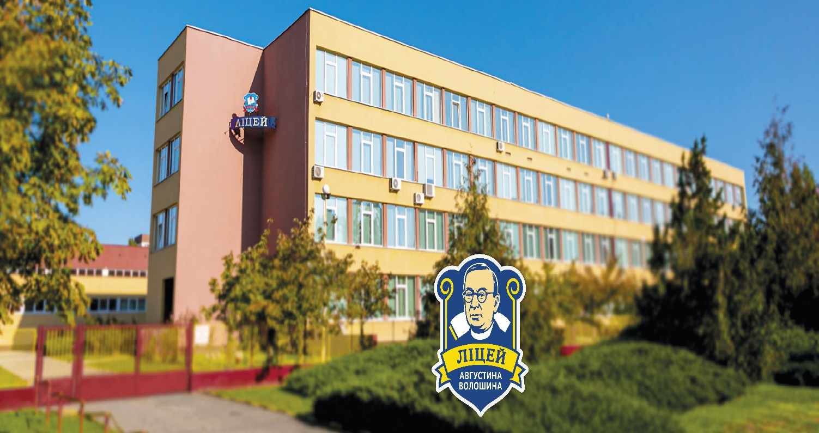
Рекреаційні зони назовні дозволяють створювати літні класи( у цьому навчальному році, як і минулого, облаштовано три літні класи). Естетика оформлення території ліцею вражає: це і чудові зелені газони, що ваблять око впродовж усього року своєю бездоганністю, це і декоративні дерева навпроти основного корпусу, величні сосни з північної та західної частини, квіткові клумби в рекреаційних зонах напроти класних приміщень першого поверху(передбачений вихід учнів з цих класів на подвір’я) тощо. Чудовою традицією в закладі є висадження випускниками реліктових дерев з метою примноження дендрозони до Дня ліцею . У закладі відсутня початкова школа, але є учні середньої та старшої школи. Класні приміщення для учнів 1-2 класів знаходяться окремо від учнів старшої школи. Розміщення класів традиційно компактне – за паралелями.
Облаштування приміщень не створює загрози травмування учнів та працівників – підлога в класах неслизька, меблі у навчальних кабінетах встановлені належним чином, коридори мають спеціальне покриття, сходові клітки широкі та безпечні, рекреації відповідають санітарним вимогам. На сходинках розміщено мотиваційні фрази, що допомагають учням зосередитися у навчальній діяльності. Цьогоріч коридори закладу мають ошатний вигляд та створюють комфорт для учнів через закупівлю сучасних різнокольорових лавичок. На кожному поверсі лавички інших кольорів згідно із вимогами дизайну. Освітній простір ліцею постійно оновлюється та модернізується (оновлене фоє)

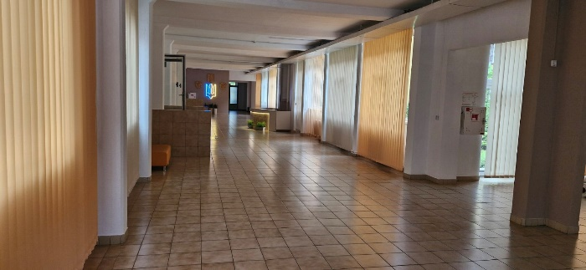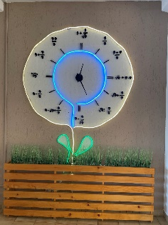

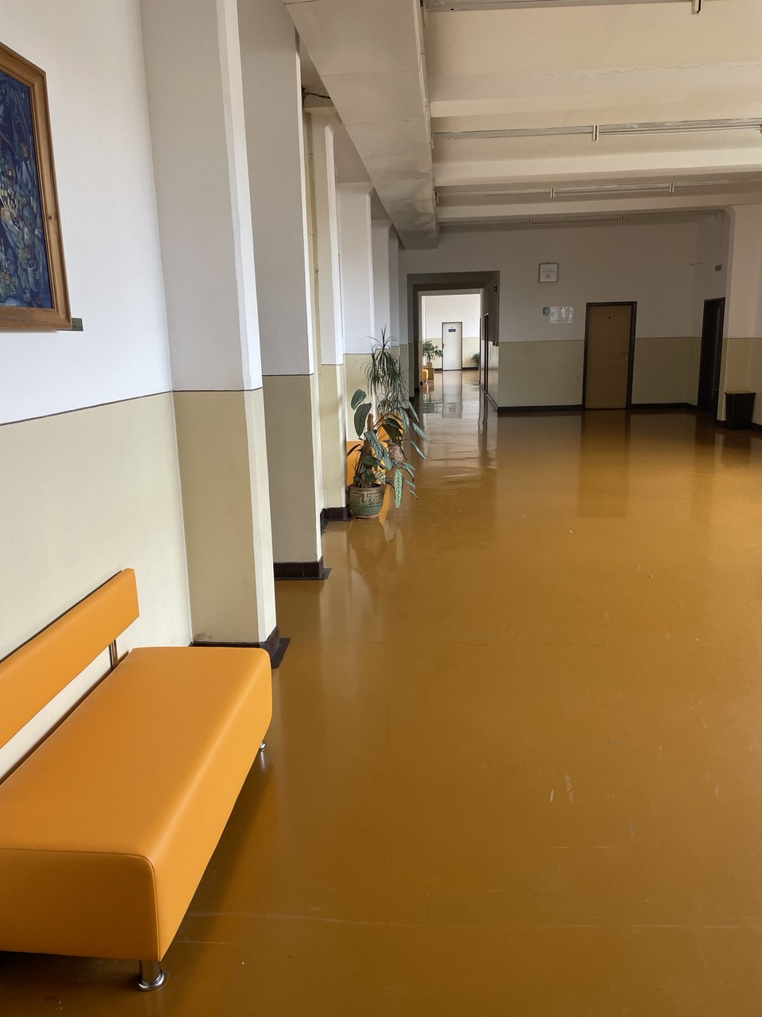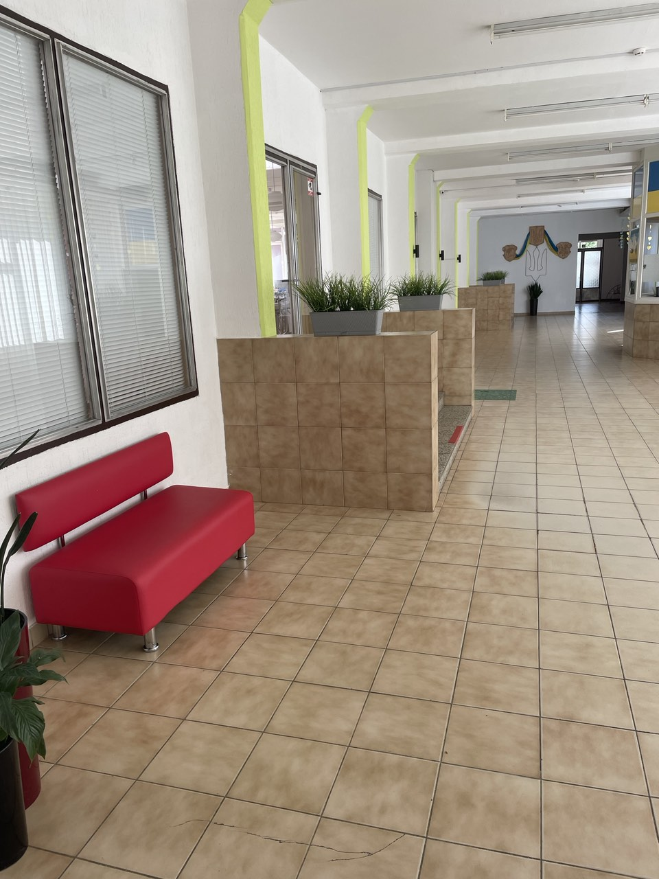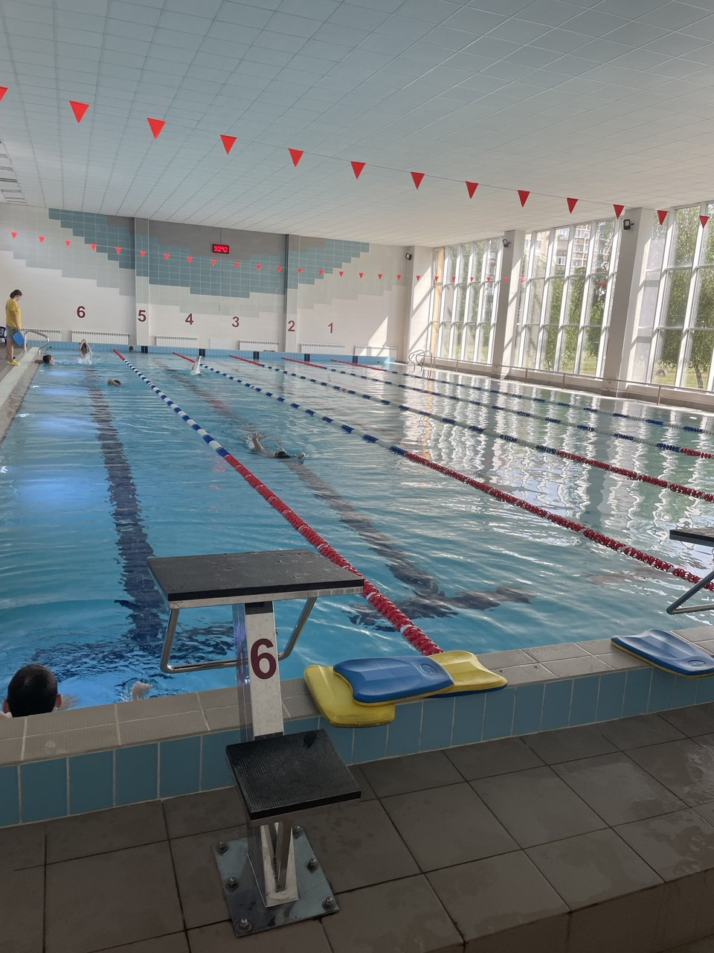
Режим прибирання забезпечує чистоту та охайність місць спільного користування, коридорів на навчальних приміщень, спортивної зали, дотримується режим провітрювання. Із метою запобігання сезонним захворюванням, профілактики вірусних хвороб по всіх поверхах, у їдальні та класних приміщеннях для учнів розміщені санітарзери, провітрювання проводиться після кожного уроку, а також вологе прибирання місць загального користування. Туалетні кімнати відповідають санітарним умовам та облаштовані усім необхідним – відокремлені кабінки з дверима, вода, мило, папір, рушники, антисептики.
Їдальня ліцею простора, розрахована на 250 посадкових місць .Санітарно-гігієнічний стан задовільний (відповідний акт про підготовку до навчального року ).
У серпні 2025 року підготовлено та затверджено ряд документів, що регулюють забезпечення комфортних і безпечних умов навчання:
- Акти-дозволи на проведення занять у навчальних кабінетах підвищеної небезпеки
- Акт готовності закладу до нового навчального року
- Санітарні паспорти навчальних кабінетів підвищеної небезпеки
- Проведено перевірку (зі складанням акту) міцності кріплень та обладнання спортивних споруд на спортивному майданчику та у спортивному залі, міцності кріплень класних дошок, стендів та експозицій у коридорах, навчальних кабінетах (акт обстеження будівель і споруд)
- Поповнено кабінети необхідними протипожежними засобами
- Проведено ремонтні роботи у приміщенні навчального закладу
- Перевірено справність електровимикачів, електророзеток, проводки в кабінетах і коридорах
- Проведено маркування електровимикачів, електророзеток та електрощитів поверхів
- Технічний огляд та перевірка контурів заземлення
- Підготовка закладу до роботи в умовах адаптивного карантину згідно з методичними рекомендаціями
У вересні складено План з охорони праці.
Наразі можна констатувати, що рівень чистоти в Ужгородському ліцеї імені Августина Волошина високий.
Туалетні кімнати знаходяться на всі поверхах – кілька вбиралень для хлопців та дівчат на кожному поверсі. Облаштовані всім необхідним: вода, мило, папір, рушники. Відокремлені кабінки з дверима, що відповідає санітарно-гігієнічним вимогам.
Приміщення для харчування забезпечене сучасними меблями, має гарний санітарно-гігієнічний стан, у приміщенні для приготування їжі дотримуються режиму зберігання продуктів (холодильники, морозильна камера) та готових страв. Асортимент буфету строго контролюється адміністрацією ліцею , відсутні для продажу шкідливі та некорисні для здоров’я продукти: чіпси, газовані напої, солодощі тощо.
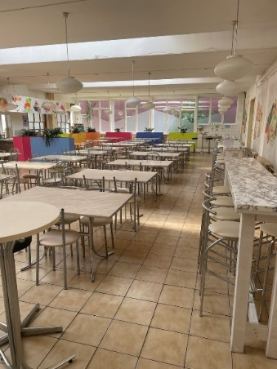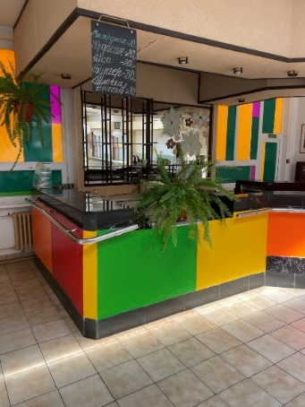

У закладі дотриманий відповідний температурний режим, упродовж зимового періоду учням було тепло, затишно та комфортно у класних та інших приміщеннях.
Рівень освітлення відповідає всім санітарно-гігієнічним вимогам – у класах та інших приміщеннях встановлені енергозберігаючі лампи та лампи денного світла. Окрім того, великі вікна у класах дозволяють створювати комфортний рівень освітлення.
Питний режим у закладі в минулому році був забезпечений кулерами у класах, фонтанчиком у їдальні . Учням рекомендовано брати з собою пляшечки з водою. Цьогоріч на коридорах навчального корпусу обладнано фонтанчики з питною очищеною водою.
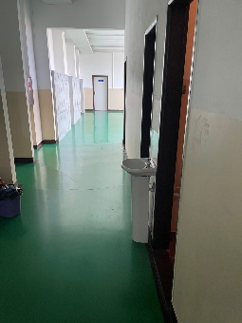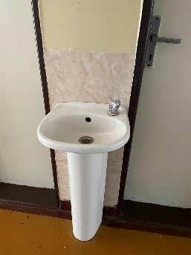

Щодо дотримання гігієнічних вимог в Ужгородському ліцеї імені Августина Волошина проводиться відповідна робота. Це в першочергово тематичні години спілкування з учнями. У програмах виховної діяльності класних керівників є розділ «Охорона життя та здоров’я», у закладі наявні інформаційні плакати, на уроках основ здоров’я є відповідні теми:
1 клас – Фізична складова здоров’я. Здоров’я людини
2 клас - Фізична складова здоров’я. Особиста гігієна
3 клас – Соціальна складова здоров’я. Інфекційні захворювання. Профілактика захворювань. Обираємо здоровий спосіб життя. Індивідуальний розвиток підлітків.
4 клас - Фізична складова здоров’я. Безпека харчування.
5 клас -Фізична складова здоров’я. Складові особистої гігієни. Гігієнічні процедури.
У вересні-жовтні 2025 року класними керівниками було заплановано та проведено такі заходи:
3-і класи - акція «Цінуй життя», ознайомлення з Кодексом безпечного освітнього середовища»(тематична година спілкування), проведення вікторин, створення міні-проєктів
4-і класи - бесіда за участю лікаря «Правила особистої гігієни», профілактична бесіда «Здоровий спосіб життя»
5-і класи - бесіда «Гігієна в повсякденному житті»(за участю лікарів, окремо для хлопців та дівчат), «Особиста гігієна – запорука здоров’я», профілактична бесіда «Від шкідливої звички – до хвороби», «Дотримуємося режиму дня», презентаційні матеріали «Звички і здоров’я: 7 звичок на кожен день»
6-7 класи - профілактичні бесіди за участю лікарів з тем «Здоровий спосіб життя – вибір успішних і щасливих», конкурс на краще заняття «Я здоров’я бережу»(представлення відеопроєктів), профорієнтаційна бесіда «Здоров’я і вибір професії», тематичні години спілкування «Здоров’я людини – багатство держави»,»Паління чи здоров’я – обирайте самі»
Цьогоріч у закладі для учнів 4-5 класів реалізовано проєкт «Репродуктивне здоров’я». За участі студентів медичного факультету УжНУ ( Українська медична студентська асоціація) проведено цикл бесід про важливість дбайливого ставлення до свого здоров’я, формування відповідальності до себе та свідомого вибору у майбутньому стосовно основних життєвих цінностей. У рамках Тижня безпеки для учнів 6-х класів організовано тематичні зустрічі лекторами Західної інституції Терапії Залежностей, проведено інтерактивні бесіди «Міфи та реалії про наркотики».

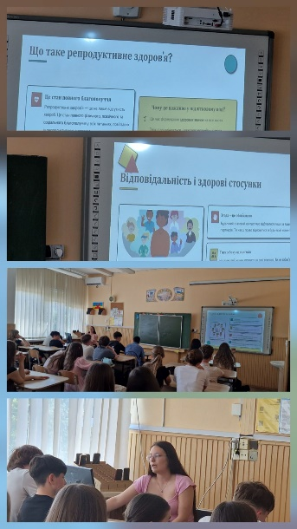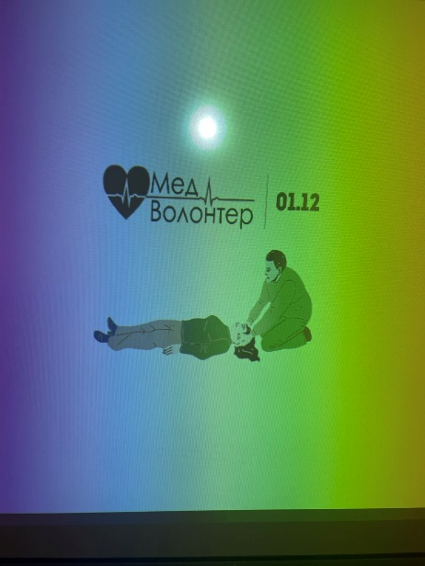

Безперечно, для комфортного перебування у закладі важливий дизайн середовища, якість якого має безпосередній вплив на мотивацію до навчання.
В оформленні Ужгородського ліцею імені Августина Волошина дотримано такі основні принципи:
- Гнучкість дизайну – в оформленні навчальних кабінетів зосереджена увага не на робочому місці вчителя, а на учневі. У класах мобільні робочі місця для індивідуальної, групової та колективної роботи (індивідуальні столи у більшості кабінетів, що створює можливості для швидкої зміни конфігурації освітнього середовища, форм роботи під час заняття)
- Ергономічні меблі – меблі різних ростових груп, наявність підставок, заокруглені кути стільниць, спинок та сидінь. Як і щороку, у вересні 2025 року було проведено відповідне маркування парт згідно з орієнтовним розподілом зросту учнів у різних класах
- Відсутність надлишкового нагромадження – перевага надається легким полицям замість нагромадження масивних меблів (такі у ліцеї взагалі відсутні).Немає зайвих речей, окрім необхідних для здійснення навчального процесу та створення затишку(естетика озеленення класів присутня)
- Незагромаджені вікна – відсутні високі кімнатні рослини, масивні штори, нагромадження речей
- Дотримання балансу у візуальній стимуляції – кольори стін у класах та у всьому закладі спокійних та пастельних відтінків, наочність продумана, картини (переважно дитячі роботи у класах)
Зважаючи на те, що візуально стимуляція через колір може підвищувати рівень розумової активності, сприяти творчості, кольорові рішення у приміщеннях у закладі добре продумані.. Відсутній зайвий візуальний шум – немає поєднання візерунчастого лінолеуму та шпалер з малюнками – лінолеуми у класах однотонні, світлого або світлокоричневого кольорів. Яскравими є окремі елементи, до прикладу пуфики та різнокольорові лавички (диванчики) у фойє, коридорах ліцею та читальному залі. Поверхня стін використовується продумано, наявні естетично оформлені стенди в кабінетах. У рекреаційних зонах розміщена постійно діюча виставка автентичних полотен художників Закарпатської школи живопису, що є своєрідною арттерапією, покликаною формувати національну самосвідомість майбутньої еліти України.

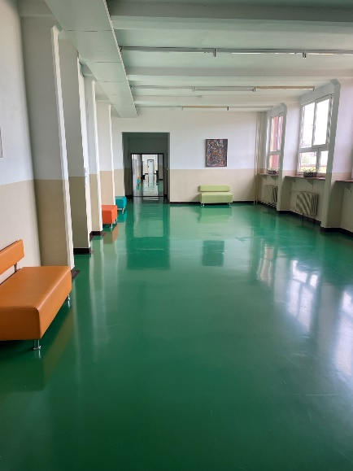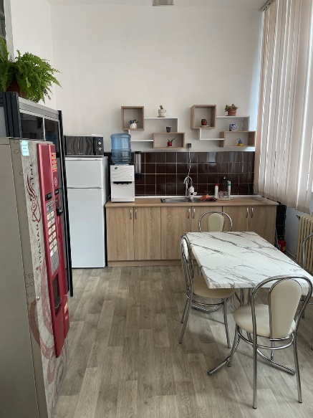

У закладі наявні місця для відпочинку дітей під час перерви – це різнокольорові пуфики та лавички для сидіння та відпочинку у фойє та читальному залі, рекреаційні зони на поверхах, внутрішній дворик, великий майданчик з лавицями при центральному вході до ліцею тощо. У цьому році в рекреаційних зонах освітнього закладу встановлено тенісні столи, ліцеїсти залюбки на перервах грають у теніс. Проведено навіть змагання з настільного тенісу серед учнів 1-2 класів.

Для педагогів також облаштовані місця для роботи та відпочинку – кожен учитель має окремий кабінет, кафедри, вчителі іноземної мови – окремі лабораторії, є велика вчительська кімната, де кожен має об лаштоване робоче місце. Для вчителів повноцінно функціонує кімната відпочинку, що дає змогу повноцінно відновлювати активність під час перерв або вільного від уроків часу. Також створено сучасний простір для тестування учнів у форматі НМТ, обладнано сучасний кабінет анлійської мови, комп’ютерних технологій, формується освітній простір для навчання пілотних класів НУШ.

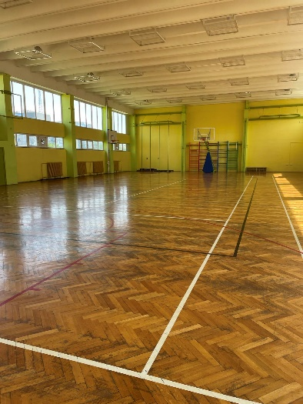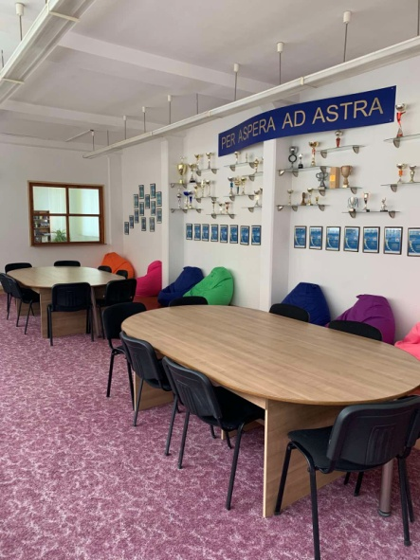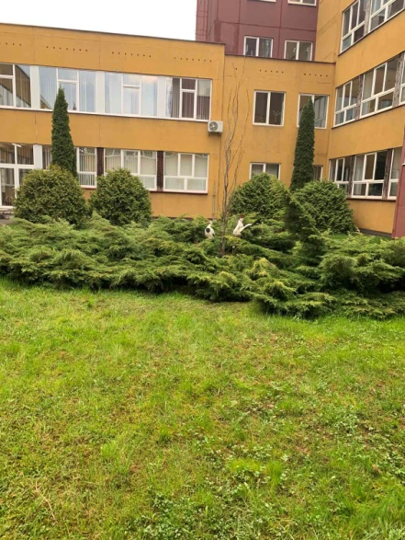
Можна констатувати, що всім учасникам освітнього процесу у закладі перебувати комфортно, учням подобається, як організований простір, про що свідчать результати анкетування:

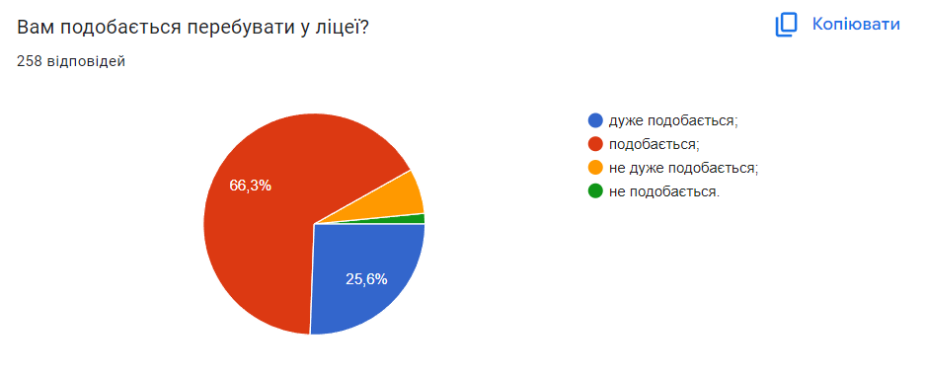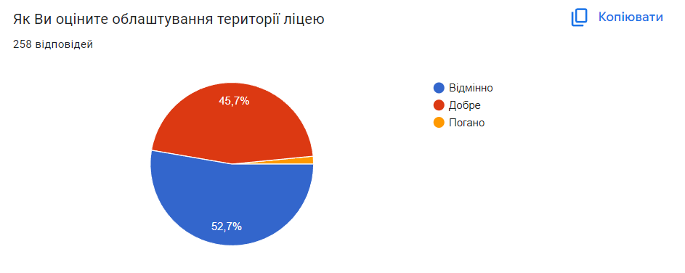

Опитування учнів Опитування учнів
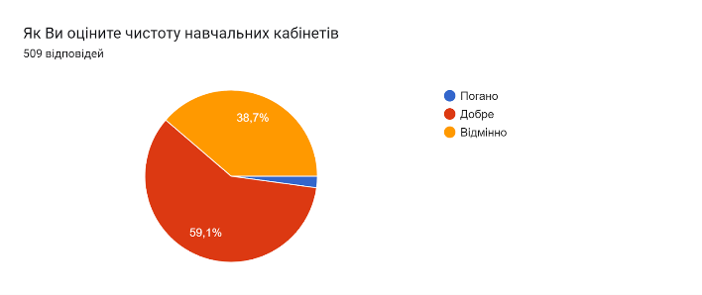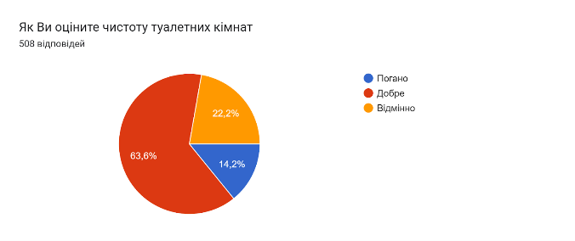

Опитування учнів Опитування учнів

При створенні освітнього простору враховувалася думка всіх учасників навчально-виховного процесу. У травні ,як і щороку, 2026 року згідно з річним планом роботи було проведений круглий стіл за участі педагогів та представників учнівського врядування з теми »Мій внесок у створення освітнього середовища для самореалізації учня». Також у червні 2026 року із метою вивчення шляхів удосконалення комфортності освітнього простору проведене відповідне анкетування серед учнів , батьків та педагогів.
В умовах воєнного стану виникла необхідність в облаштуванні сховища для ліцеїстів у разі сигналу «Повітряна тривога». Наразі учні під час небезпеки перебувають в сховищі ЗОШ №8. Будується сховище на території ліцею.
Напрями розвитку:
- подальший розвиток безбар’єрного простору
- модернізація рекреаційних зон відповідно до концепції НУШ
- оновлення елементів благоустрою території
- розширення можливостей цифрового моніторингу безпеки
- реалізація інноваційних екологічних проєктів із залученням учнівського врядування

  - Забезпечення ліцею навчальними та іншими приміщеннями з відповідним обладнанням, що необхідні для реалізації освітньої програми

Необхідною умовою для здійснення якісного освітнього процесу є наявність у закладі необхідних приміщень та засобів навчання. У ліцеї навчається 1037 учень (частина на екстернатному чи домашньому навчанні), є 30 класів. Проектна потужність закладу якраз і передбачає таку кількість учнів. У закладі є такі функціональні групи приміщень:
- навчальні кабінети, лабораторії
- фізкультурно-оздоровчі (спортивний комплекс), плавальний басейн, тренажерні зали, зали для фітнесу та східних єдиноборств, танцювальний зал
- їдальня
- адміністративний корпус
- кабінети трудового навчання та технологій
- зал засідань, конференц-зал, вчительська, кабінет психолога, читальний зал, методичні кабінети, кабінети-лабораторії
- допоміжні та підсобні (вестибюль, рекреації, санвузли)
- етнографічна кімната-музей «Берегиня»
- кімната відпочинку для вчителів
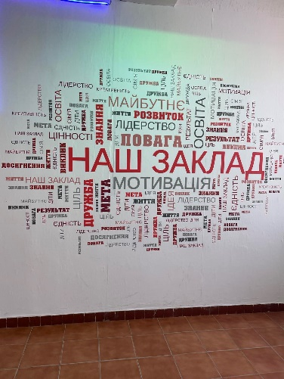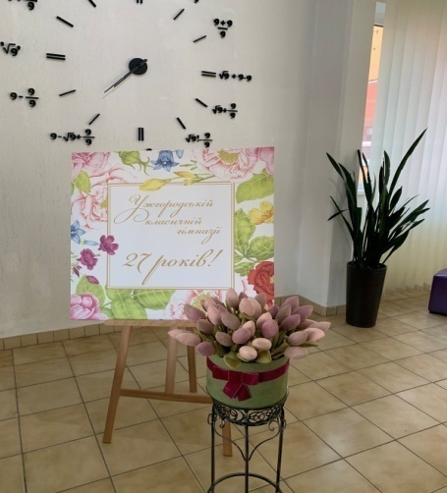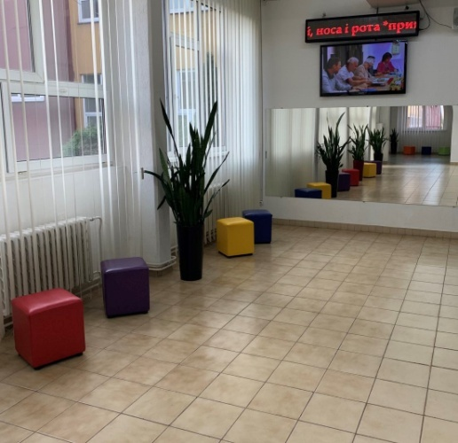

Навчальні кабінети обладнані з урахуванням санітарно-гігієнічних вимог та вимог охорони праці і безпеки життєдіяльності. Всі класні приміщення устатковані мультимедійним обладнанням, у кожному класі встановлений відео нагляд та Інтернет. Цьогоріч відеоспостереження встановлене і в коридорі І поверху закладу. Для зручності збереження особистих речень на коридорах обладнано для учнів індивідуальні шафки. На 4 поверсі знаходяться кабінети фізики, біології, хімії, математики та інформатики. Всі вони мають необхідне обладнання для реалізації Освітньої програми закладу. Тут знаходяться і лабораторні кабінети з необхідними матеріали для здійснення процесу навчання. Саме такий підхід і забезпечує формування ключових компетентностей у галузі природничих наук, техніки і технологій ( у ліцеї наявний природничий профіль навчання). Упродовж літа предметні кабінети на 4 поверсі буде переобладнано на рівні сучасних стандартів для реалізації освітньої програми пілотних класів НУШ.

З метою забезпечення здатності спілкування іноземними мовами – створені кабінети іноземної мови
з усім необхідним обладнанням
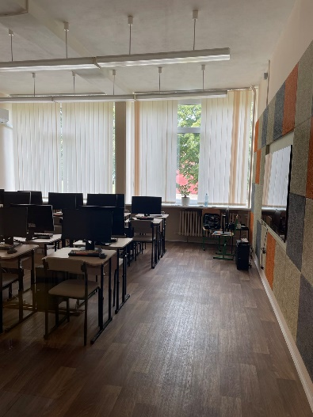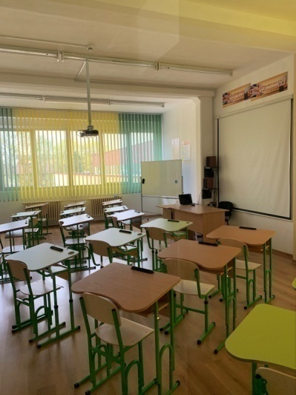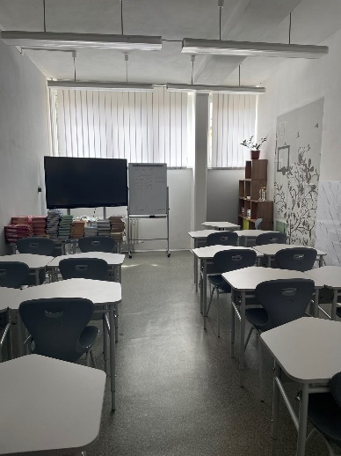

Також є чотири кабінети інформатики та інформаційних технологій, де розміщено 80 робочих місць (придбано нові комп’ютери). Ліцей має цілодобовий доступ до мережі Інтернет у всіх класах та кабінетах, що дає можливість реалізації Освітньої програми закладу, а саме:
Філософія Ужгородського ліцею імені Августина Волошина полягає в тому, щоб сформувати такий освітній простір, який дозволяє вільний розвиток усіх здібностей ліцеїстів, формує в них потребу всеосяжного культурного філософського погляду на життя.
Місія Ужгородського ліцею імені Августина Волошина полягає в тому, щоб створити освітнє середовище для розвитку творчих здібностей та обдарувань учнів, налагодження оптимальних умов функціонування освітнього закладу у відповідності до нормативно-правових актів з питань освіти в Україні.

Напрями розвитку:
- модернізація навчальних кабінетів відповідно до сучасних вимог
- розширення STEM-простору
- участь у державних та міжнародних освітніх проєктах щодо модернізації освітнього середовища

  - Обізнаність із вимогами охорони праці, безпеки життєдіяльності, пожежної безпеки, правилами поведінки в умовах надзвичайних ситуацій і дотримання їх здобувачами освіти та працівниками ліцею.
Однією з умов безпечного освітнього середовища є знання та дотримання учнями й працівниками закладу вимог охорони праці, безпеки життєдіяльності, пожежної безпеки.
У ліцеї створені умови для відповідного навчання та забезпечення належного рівня пожежної безпеки та дотримання вимог щодо охорони праці. Заклад забезпечений первинними засобами пожежогасіння (наявна необхідна кількість вогнегасників , щороку оновлюється обладнання, на кожному поверсі знаходиться по чотири пожежні гідранти – усього 42 ). Усе приміщення обладнане засобами автоматичної пожежної сигналізації. Наявні та знаходяться в належному стані пожежні виходи, шляхи евакуації не захаращені. На кожному поверсі розміщений план евакуації з приміщення . В умовах воєнного стану усі учасники освітнього процесу чітко знають правила і шляхи евакуації із приміщення та місце перебування під час сигналу «Повітряна тривога»( наразі це сховище у гімназії №8).
Електрообладнання занулене і заземлене ,ізоляція електричної проводки справна, про що складено відповідні акти на початку року. У вересні всі вчителі та педагоги проходили інструктажі з техніки безпеки, про що є відповідні записи та підписи в електронному журналі ЄШ . Учасників навчального процесу було ознайомлено з планом евакуації у разі виникнення надзвичайної ситуації.
У закладі чітко розподілено повноваження з охорони праці серед керівництва закладу – відповідальними за окремі ділянки є директор ліцею та його заступники .
Питання безпеки життєдіяльності вивчаються на уроках фізики, хімії, біології, географії, фізичної культури.
Клас | Предмет | Тема | Очікувані результати навчально-пізнавальної діяльності учнів
6 | Географія | Атмосфера. Погода, її елементи, мінливість | Дотримується правил безпечної поведінки під час грози, граду, ожеледиці, урагану та інших несприятливих природних явищ
8 | Фізика | Електричні явища. Електричний струм. Безпека людини під час роботи з електричними приладами й пристроями | Оцінює параметри струму, безпечні для людського організму, можливості захисту людини від ураження електричним струмом
9 | Хімія | Хімічні реакції | Дотримується правил використання побутових хімікатів
7 | Хімія | Початкові хімічні поняття | Усвідомлює необхідність збереження власного здоров’я і довкілля при використанні хімічних речовин
7 | Хімія | Кисень | Дотримується запобіжних заходів під час використання процесів горіння
8 | Хімія | Основні класи неорганічних сполук | Дотримується запобіжних заходів під час роботи з кислотами і лугами
9 | Хімія | Розчини | Безпечне поводження з речовинами
9 | Хімія | Хімічні реакції | Дотримується правил використання побутових хімікатів
9 | Хімія | Початкові поняття про органічні сполуки | Дотримується правил безпечного поводження з горючими речовинами та побутовими хімікатами
10 | Природничі науки | Земля | Знає правила поведінки під час землетрусу
11 | Природничі науки | Людина | Дотримується правил поводження з лікарськими засобами
11 | Природничі науки | Технології | Дотримується правил використання побутових приладів та технічних засобів, утилізації різних матеріалів

Уся документація з вказаного питання знаходиться у відповідних теках, ведеться згідно з вимогами чинного законодавства. Учні обізнані з правилами поведінки в умовах надзвичайних ситуацій .Щороку проводиться День цивільної оборони, у плані якого евакуація учнів, практичні заняття з допомоги постраждалим, знайомство з пожежною технікою, зустрічі з рятувальниками.
Проведено такі моніторинги:
- Моніторинг обізнаності учнів із правилами поведінки в умовах надзвичайних ситуацій
- Моніторинг результатів ведення журналів інструктажів з ТБ
- Моніторинг дотримання техніки безпеки на уроках фізичної культури (у рамках вивчення стану викладання фізичної культури в ліцеї)
Щороку проводиться анкетування учнів з метою вивчення реального стану дотримання правил безпеки в освітньому середовищі.
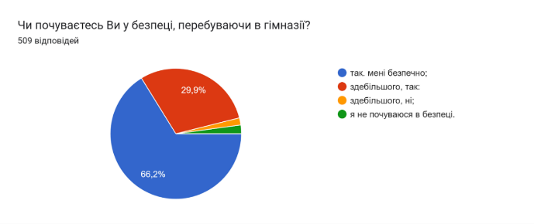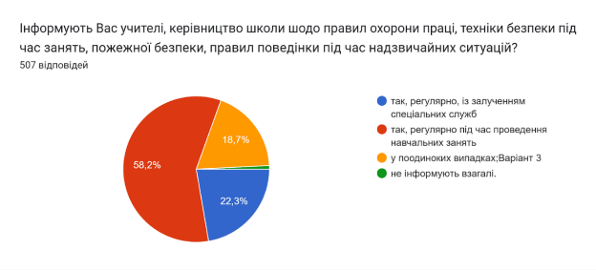
Опитування учнів Опитування учнів

Згідно з річним планом роботи на 2025-26 навч.рік у грудні 2025 року вивчалося питання обізнаності учнів 1-х класів із правилами поведінки в умовах надзвичайних ситуацій:
- знання шляхів евакуації, де знаходяться пожежні виходи, засоби пожежогасіння
- послідовність дій при виникненні пожежі чи інших надзвичайних ситуацій
- правила охорони праці та безпеки життєдіяльності
- безпечність та комфортність середовища освітнього закладу.
Перевіркою було виявлено, що здобувачі освіти та працівники закладу освіти обізнані з вимогами охорони праці, безпеки життєдіяльності, пожежної безпеки, правилами поведінки в умовах надзвичайних ситуацій і дотримуються їх. Однією з умов безпечного освітнього середовища є знання та дотримання учнями й працівниками закладу вимог охорони праці, безпеки життєдіяльності, пожежної безпеки. В освітньому закладі створено умови для відповідного навчання та забезпечення належного рівня пожежної безпеки , дотримання вимог щодо охорони праці. У центрі уваги наступні основні питання:
- основні складові належного рівня пожежної безпеки: забезпечення закладу первинними засобами пожежогасіння; наявність та належний стан пожежних виходів, незахаращеність шляхів евакуації; занулення і заземлення електрообладнання, яке використовується; справність ізоляції електричної проводки; обізнаність учнів та персоналу закладу із правилами пожежної безпеки. Вказані питання постійно на контролі, приміщення закладу обладнане засобами автоматичної пожежної сигналізації.
- забезпеченню у закладі належного рівня дотримання вимог щодо охорони праці та безпеки життєдіяльності сприяє: чіткий розподіл повноважень з охорони праці серед керівництва закладу; облаштування навчальних кабінетів, спортивних залів, майстерень відповідно до правил вимог охорони праці та безпеки життєдіяльності; −контроль за безпечним використанням навчального обладнання; регулярні інструктажі з охорони праці, безпеки життєдіяльності як серед учнів, так і працівників під час проведення уроків (практичних занять) з інформатики, хімії, фізики, біології, фізичної культури; контроль за виконанням правил, дотримання безпеки при використанні обладнання, спортивного інвентаря тощо; контроль за вивченням на уроках фізики, хімії, біології, географії, основ здоров’я, фізичної культури, трудового навчання питань безпеки життєдіяльності.
- планування та проведення профілактичних бесід з усіх видів дитячого травматизму класними керівниками 1-7-их класів з відповідною їх фіксацією в ЄШ; призначення відповідальних за безпеку дітей під час освітнього процесу та проведення позакласних заходів; планування та проведення Тижнів безпеки життєдіяльності, які проводяться щосеместру; проведення вступного інструктажу учнів в перший день навчального року та в перший день навчання новоприбулих в заклад учнів; проведення первинних та цільових і позапланових інструктажів учнів у разі необхідності. Навички з безпеки життєдіяльності учнів формуються через вивчення предмета «Здоров’я, безпека та добробут», проведення тематичних тижнів, класних годин, профілактичних бесід щодо запобігання дитячого травматизму, інструктажів. Упродовж навчального року в закладі проводиться 4 Тижнів безпеки життєдіяльності: у вересні та травні місяці – Тиждень з правил дорожнього руху; в листопаді – Тиждень з пожежної безпеки; в січні – Тиждень з пропаганди здорового способу життя; у травні - Тиждень надзвичайних ситуацій (у рамках якого проводилося тренування з учасниками освітнього процесу щодо надзвичайних ситуацій за участю відповідних служб 28 лютого 2026 р(загроза тероризму) та дій під час виникнення пожеж, День цивільного захисту). Відповідно до тематики Тижнів в кожному класі проводяться виховні заходи, розглядаються теми, пов’язані з правилами поводження в умовах надзвичайних ситуацій на уроках фізики, хімії, біології, основ здоров’я. Регулярно проводяться інструктажі щодо шляхів евакуації та користування протипожежними засобами. В умовах воєнного стану у разі сигналу «Повітряна тривога» проводиться евакуація ліцеїстів із закладу, цьогоріч неодноразово проводилася евакуація учнів та працівників з будівлі закладу через фейкові повідомлення про замінування.
Із метою вивчення питання обізнаності учнів із правилами поведінки в умовах надзвичайних ситуацій для ліцеїстів 1-х було проведено онлайнопитування з таких питань:
- Чи обізнаний ти з правилами поведінки в умовах надзвичайних ситуацій?
- Від кого отримав інформацію про правила поведінки в надзвичайних ситуаціях?
- Чи ознайомлений із шляхами евакуації з нашої гімназії?
- Чи вважаєш ти освітнє середовище гімназії безпечним?
- Якщо ти відповів НІ на попереднє питання, вкажи , які саме проблеми тебе хвилюють?
- Напиши теми годин спілкування, проведені у твоєму класі стосовно поведінки в умовах надзвичайних ситуацій
Далі подаємо результати опитування:

Опитування учнів
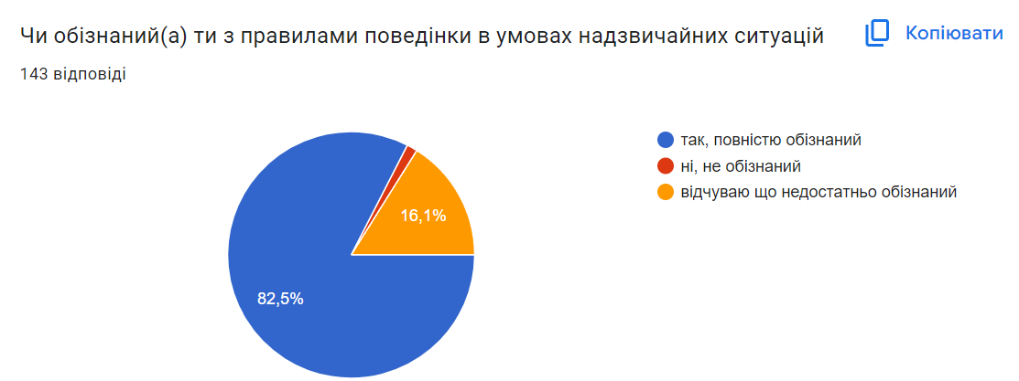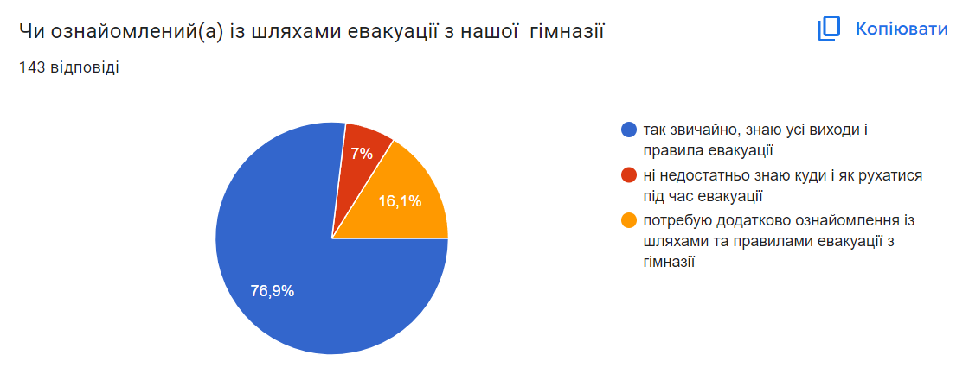

Опитування учнів

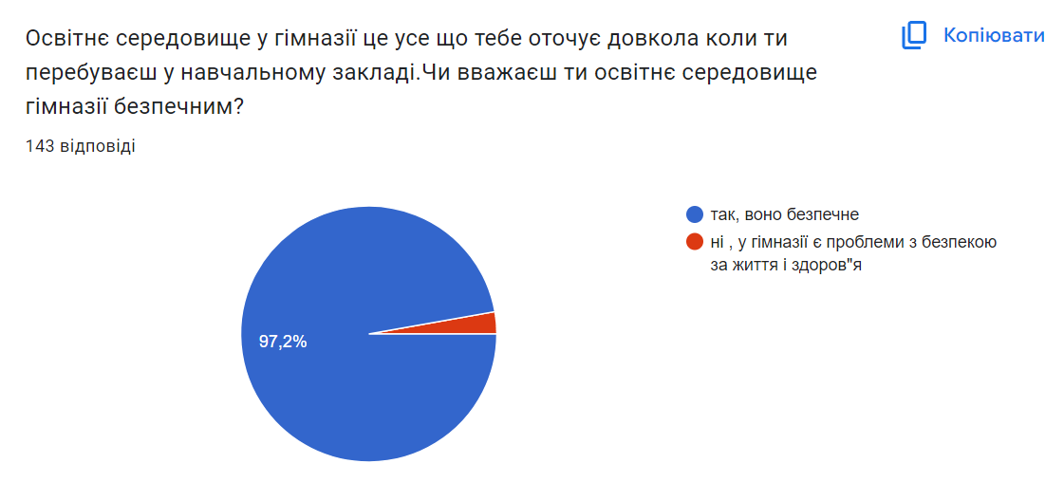

Опитування учнів

Подаємо відповіді на питання про проблеми, які хвилюють ліцеїстів:
- Страх під час повітряної тривоги
- Загроза ракетного обстрілу
- Відсутність власного сховища

Учні також назвали теми годин спілкування:
- Правила поводження із вибухонебезпечними предметами
- Небезпека під час війни
- Правила поведінки під час повітряної тривоги
- Правила дій, якщо виявили потенційно вибухонебезпечний предмет
- Шляхи евакуації із освітнього закладу
- Евакуація з ліцею, поведінка під час евакуації
- Евакуація під час пожежі або замінування
- Алгоритм дій під час пожежі
- Правила поведінки під час сигналу тривоги, що робити, якщо когось загубили, та як допомогти людині, якщо їй стало зле
- Алгоритм дій, якщо дитина загубилася. Безпека поведінки із незнайомцями(вербування)
- Правила публікації інформації в інтернеті
- Правила поведінки у разі радіаційно-хімічної загрози
- Поведінка під час землетрусу, при пожежі
- Домедична допомога, вибухонебезпечні предмети
Загалом, можна констатувати, що більша частина учнів 1-х ліцею вважає освітнє середовище закладу комфортним та безпечним. Учасники освітнього процесу обізнані із правилами поведінки в умовах надзвичайних ситуацій. Було розроблено рекомендації класним керівникам, психологу та вчителям закладу.
Встановлено, що здобувачі освіти та працівники закладу обізнані з вимогами охорони праці, безпеки життєдіяльності, пожежної безпеки, правилами поведінки в умовах надзвичайних ситуацій і дотримуються їх. Упродовж навчального року в закладі проводиться 4 Тижні безпеки життєдіяльності:
Вересень-травень –Тиждень з правил дорожнього руху
Листопад – Тиждень з пожежної безпеки
Січень – Тиждень з пропаганди здорового способу життя
Травень – Тиждень правил поведінки в умовах надзвичайних ситуацій

З метою вивчення питання обізнаності учнів із правилами поведінки в умовах надзвичайних ситуацій для усіх ліцеїстів щороку проводиться онлайн опитування.

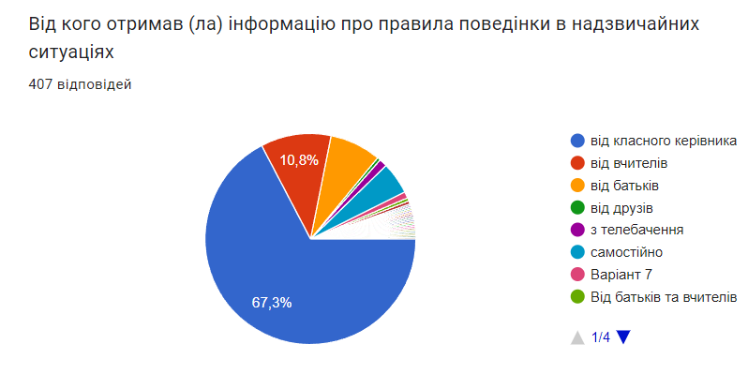
Опитування учнів

  - Обізнаність з правилами поведінки в разі нещасного випадку зі здобувачами освіти та працівниками ліцею і вживання необхідних заходів у таких ситуаціях
Предметом постійної уваги адміністрації ліцею є безпечність території та обладнання ігрових і спортивних майданчиків , безпечність приміщень закладу, справність інвентарю та меблів, дотримання вчителями та іншими працівниками закладу правил і вимог щодо охорони праці та безпеки життєдіяльності на уроках, знання та уміння педагогічних працівників надавати першу домедичну допомогу, постійна профілактична робота з учнями.
Директор закладу та його заступник щороку проходять навчання з цивільної оборони, пожежної безпеки та охорони праці(відповідні посвідчення наявні).
Адміністрація та профспілковий комітет(трудовий колектив) на початку року укладають угоду щодо охорони праці у ліцеї на новий навчальний рік. Інструктажі педагогів з питань надання домедичної допомоги та реагування на випадки травмування або погіршення самопочуття дітей під час освітнього процесу проводяться систематично , про що свідчать записи у відповідних журналах інструктажів, які наявні та ведуться згідно з вимогами чинного законодавства.
У вересні проведено такі інструктажі для працівників:
- вступний інструктаж з охорони праці для всіх працівників та запис про це в журналі інструктажу
- первинний інструктаж з охорони праці для новопризначених працівників та запис про це в журналі інструктажу
- повторний інструктаж з працівниками на робочому місці з охорони праці – такий інструктаж був проведений також у січні 2026 року
- цільовий інструктаж з працівниками на робочому місці про профілактику вірусних захворювань
Контроль за проведенням інструктажів із педагогічними працівниками та наявністю підписів у відповідних журналах покладений на заступника директора Калінченко М.В.
13 березня 2026 року педагогічні працівники Ужгородського ліцею імені Августина Волошина пройшли курси підготовки з надання домедичної допомоги. Курси проводилися в очно-дистанційній формі. Керівниками курсів виступили методист предмета «Захист України» Марія Гончаренко та завідувачка навчально-симуляційної лабораторії підготовки студентів медичного факультету УжНУ Наталія Непійлова.Під час навчання вони провели для педагогів змістовні теоретичні та практичні заняття, спрямовані на формування навичок надання домедичної допомоги у надзвичайних ситуаціях. Учасники курсів мали можливість відпрацювати практичні дії на тренувальному обладнанні, ознайомитися з алгоритмами реагування у критичних ситуаціях. Проведення курсів сприяло підвищенню рівня професійної підготовки педагогічних працівників ліцею, розвитку практичних навичок надання домедичної допомоги, створенню безпечного освітнього середовища.
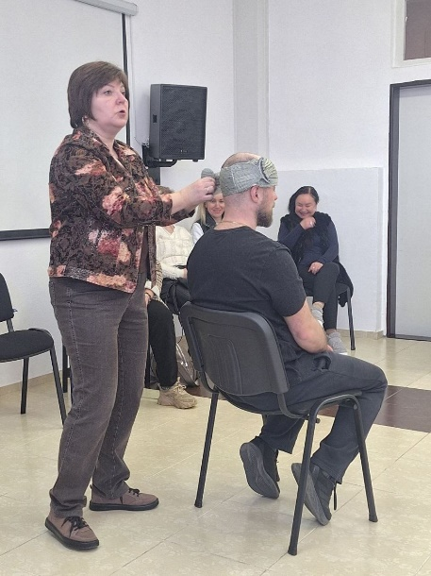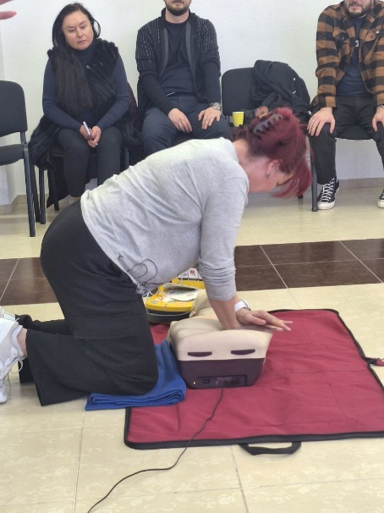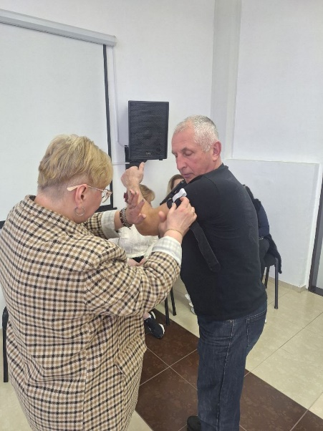

Розроблений відповідний Алгоритм дій керівника закладу у разі нещасного випадку
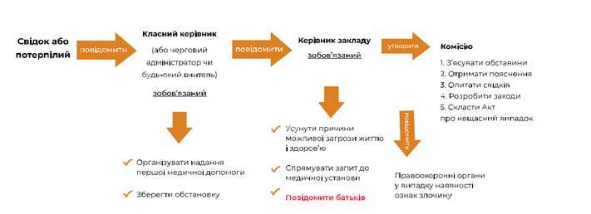

У закладі створена комісія для розгляду нещасних випадків. У випадку наявності ознак злочину повідомляються правоохоронні органи. У цьому навчальному році зафіксовано один нещасний випадок ( під час перерви у класному приміщенні) , складені акти , відібрані пояснення, повідомлено батьків та надано першу домедичну допомогу ( усі документи оформлено згідно з чинним законодавством).У програмах виховної діяльності класних керівників наявний розділ «Охорона життя та здоров»я, спрямований на реалізацію здоров’я зберігаючої компетентності.
Протягом навчального року було проведено ряд тематичних годин спілкування та інструктажів з питань безпеки ліцеістів:
- Безпека повсякденного життя
- Безпечне середовище і дотримання правил безпечної поведінки – запорука життя без стресів
- Хто попереджений – той захищений.Безпека нашого життя (бесіда)
- Вікторина «Безпека життєдіяльності.Інформація для всієї родини»
- Бесіда з теми «Вогонь друг чи ворог? Врятуємо довкілля від пожеж»
- Правила поведінки при виявленні вибухонебезпечних предметів
- «Один вдома» - перегляд кінофільму з наступним обговоренням.Бесіда з техніки безпеки під час карантину
- Бесіда з теми «Спілкування у природі – ризик для дітей. Лісові пожежі»
- Складання пам’ятки щодо додержання правил поведінки під час дистанційного навчання
- Бесіди з техніки безпечної поведінки вдома, на вулиці. Правила вуличного руху – Дорога додому зі школи і навпаки
- Правила безпеки руху пішоходів
- Безпечне користування електроприладами
- Тематичні диктанти з питання техніки безпеки, охорони праці та збереження здоров’я
- Тиждень безпеки життєдіяльності «Діти на дорозі»
- Місячник з безпеки дорожнього руху
- Алгоритм дій при сигналі «Повітряна тривога»
- Безпека дитини в умовах надзвичайного та воєнного стану
- Безпека при виявленні вибухонебезпечних речовин
У вересні 2025 та січні 2026 року було проведено вступні інструктажі з охорони праці для учнів різних вікових категорій (починаючи з першого класу , з підписами в журналах та відмітками в електронному журналі ЄШ) .У ліцеї кожен класний керівник має журнал інструктажів з ОП , який систематично перевіряє та підписує заступник директора з ВР.
У кожному класі наявні інформаційні матеріали з питань охорони здоров’я учасників навчально-виховного процесу.
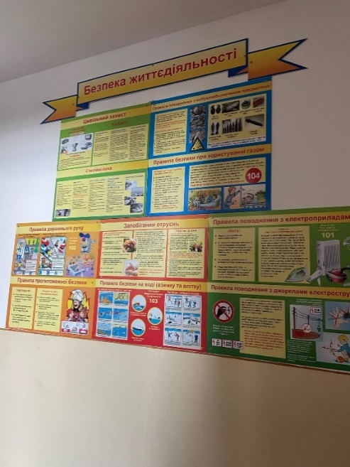

У листопаді 2025 року був проведений Тиждень знань з основ безпеки життєдіяльності. У Програмі Тижня:
- Інформаційний дайджест «Обізнаний – захищений»
- Онлайнвікторина «Небезпека від вогню»
- Виставка літератури з теми «Безпечне довкілля»
- Перегляд мультфільму «Сирена»
- Тематичні онлайн батьківські збори з питань безпеки життєдіяльності дитини у воєнний період
- Вебквест «Безпека життєдіяльності»
- Публічні уроки курсу «Основи здоров’я»
- Челендж «Проблема забруднення навколишнього середовища» - Заняття за участю Служби захисту населення
- Круглий стіл за участю працівників Служби з надзвичайних ситуацій з теми «Мінна безпека»
- Практичне заняття для учнів 1-х класів із залученням техніки СНС
Розміщення фото та відеозвітів на сайті ліцею та в соцмережах
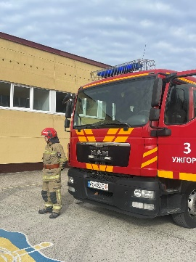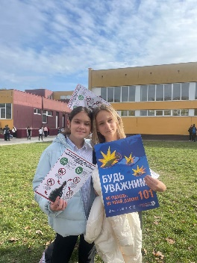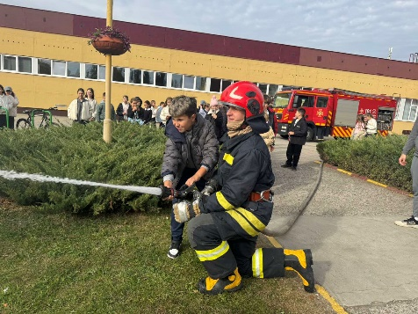

  - Створення умов для харчування здобувачів освіти і працівників.
Якісне і здорове харчування дітей – одна із умов здоров’я, розвитку та успішного навчання дітей. Ужгородський ліцей імені Августина Волошина дбає про забезпечення умов для якісного і здорового харчування , а також формує в учнів навички здорового харчування.
У закладі чітко розділено сфери відповідальності в організації харчування учнів.
Ліцей не організовує харчування самостійно, а послуги надає приватний підприємець Сачко М. Відповідальність керівника та підприємця в організації харчування подано нижче в таблиці.

 | Послуги надає приватний підприємець
Організація харчування | Засновник проводить тендер. Організація (підприємство громадського харчування), засновник, керівник закладу, відповідають за організацію харчування
Безпека і якість продуктів харчування та продовольчої сировини, готової продукції | Організація (підприємство громадського харчування)
Виконання норм харчування | Засновник, керівник закладу
Матеріально-технічний стан харчоблоку | Засновник, керівник закладу, організація (підприємство громадського харчування)
Додержання вимог санітарного законодавства | Засновник, керівник закладу, організація (підприємство громадського харчування)

Із метою створення у закладі умов для здорового, якісного харчування керівництво закладу постійно контролює належний матеріально-технічний стан харчоблоку та їдальні(наявні відповідні акти), дотримання санітарно-гігієнічних вимог у приміщеннях, де готується їжа, та їдальні, щоденне меню підписується лікарем, проводиться щоденний контроль за якістю продуктів, що надходять до їдальні, умовами їх зберігання, дотримання термінів реалізації і технології виготовлення страв. У закладі затверджене примірне меню, але учні мають можливість вибору страв за попереднім записом. Працівники харчоблоку обов’язково проходять медичні огляди(медичні книжки зберігаються належним чином у закладі).
Однозначно, що завдання закладу не лише створити належні умови для харчування, але й докласти зусиль, щоб дітям хотілося харчуватися у шкільній їдальні.З цією метою організований зручний режим харчування для всіх учнів , враховуючи пропускну можливість їдальні – графік складений на початку року і розміщений на видному місці при вході у їдальню, а також у групах батьків та учнів. Графік зручний: після другого уроку організоване навчання для учнів 1-2 класів, після третього -3-4 класів, після 4 – старшокласників. Учнями попередньо замовлено страви. Пропонуються смачні, корисні та апетитні страви. У ліцеї харчується близько 80 відсотків учнів. Частина замовляє гаряче харчування, частина – свіжу випічку чи десерти.205 учнів пільгових категорій згідно із наказом були охоплені безкоштовним гарячим харчуванням . Учням подобається їжа, що пропонується у їдальні, однак дещо вони хотіли б змінити. У ліцейній їдальні харчуються також педагоги .Пропоновані страви подобаються, є можливість вибору і дієтичного харчування. Щороку у червні проводиться анкетування на предмет визначення думки про якість харчування серед учнів ліцею. 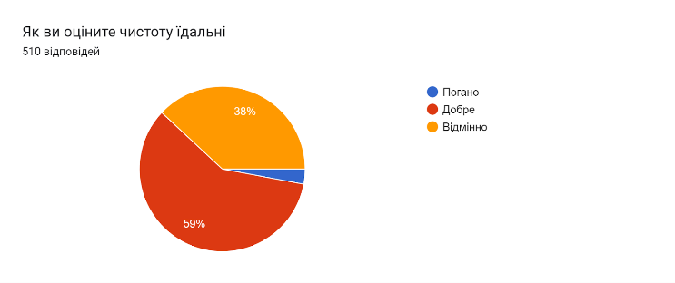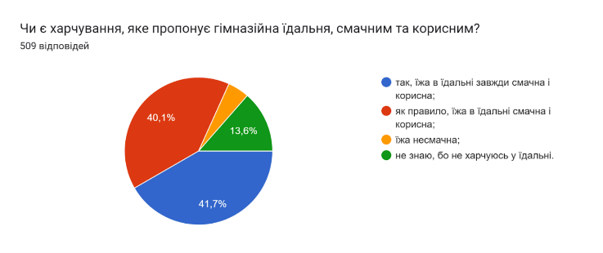
Опитування учнів Опитування учнів

За результатами анкетування можна констатувати, що більша частина задоволена харчуванням. За побажаннями ліцеїстів оновлене меню їдальні, додані нові страви – збільшено асортимент перших та других страв, учням запропоновано на вибір різноманітні корисні салати, покращилася естетика оформлення страв, смачні та корисні гарніри, європейська кухня. Наступного року згідно з урядовою програмою усі учні будуть харчуватися за кошт держави(збалансоване та корисне харчування).
Враховуючи пропозиції учасників навчально-виховного процесу, у їдальні оновлено асортимент буфету, а також виготовлення гарячих страв згідно з уподобаннями учнів.Батьки запрошені до контролю за харчуванням у школі, а також регулярного моніторингу асортименту буфету. Учні теж залучені до обговорення питання асортименту у їдальні та буфеті. Усі пропозиції розглядаються та за можливості реалізуються. Результатом співпраці всіх учасників навчального процесу є здорове та збалансоване харчування ліцеїстів.
У листопаді 2025 року та травні 2026 року був здійснений внутрішній моніторинг послуг харчування для здобувачів освіти і працівників ліцею.
Предметом цього моніторингу було проаналізувати дотримання вимог так званої
«ТАРІЛКИ ЗДОРОВОГО ХАРЧУВАННЯ»

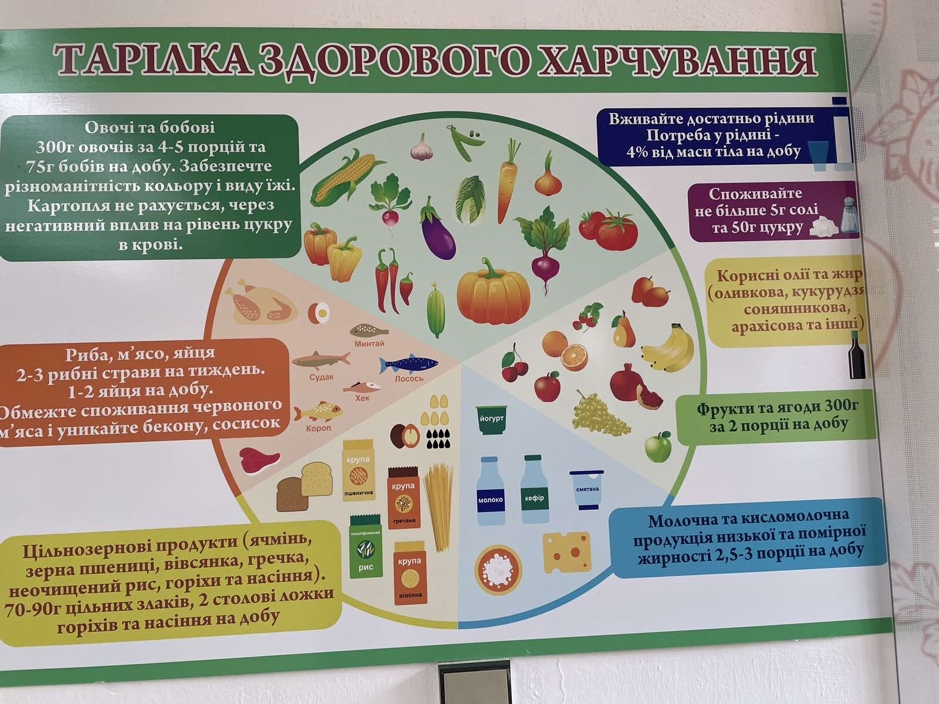

- Овочі та бобові – корисні салати в ліцейній їдальні наявні в широкому асортименті: салати із буряка, свіжої капусти, огірків, помідорів, салат фітнес та інші.
Завжди свіжі та смачні, приправлені соняшниковою олією
Бобові в основному готуються взимку – це у складі вінегрету, дуже рідко у гарнірах.
Картопля наявна і у вигляді пюре, і печена. Щоправда, вона не рекомендована у складі здорового харчування через негативний вплив на рівень цукру в крові.
- Риба, м’ясо, яйця – щодня в асортименті куряче запечене м’ясо, кілька разів на тиждень відповідно оброблена риба, яйця у салатах чи лаваші, або у складі випічки.
Рідко стейки запечені свинячі з цибулею , м’ясо по-французьки.
Бекон чи сосиски в меню їдальні відсутні.
- Цільнозернові продукти (ячмінь, зерна пшениці, вівсянка, гречка, рис, горіхи та насіння) –гарніри до страв завжди або гречка, або рис, або вівсянка, ячнева, пшенична, перлова , кукурурудзяна каша. Зрідка до салатів додають горіхи, кунжут, насіння соняшника.
- Вживання рідини – в асортименті у літній період фруктові напої (компоти), у зимовий – чай каркаде, із шипшини, чорний чай із лимоном, зелений та фруктовий чай.
- Корисні олії та жири –для приготування салатів та других страв, а також випічки використовується в основному соняшникова, зрідка кукурудзяна олія.
- Фрукти та ягоди – свіжі фрукти та ягоди в асортименті їдальні не передбачені.
- Молочна та кисломолочна продукція – використовується тільки в обробленому вигляді згідно з вимогами.

Неодноразові моніторинги стосовно харчування для здобувачів освіти та працівників освітнього закладу довели, що їжа в їдальні є корисною та сприяє формуванню навичок здорового харчування (окремі недоліки усуваються миттєво)

До теми здорового харчування педагоги звертаються на уроках та в позакласній роботі. У програмах виховної діяльності класних керівників є розділ «Охорона життя і здоров’я», де наявні теми годин спілкування та інших видів роботи з учнями, що покликані формувати здоровий спосіб життя.
Під час викладання різних предметів розглядається тема здорового харчування:

Клас | Предмет | Тема | Очікувані результати навчально-пізнавальної діяльності учнів
8 | Біологія | Обмін речовин та перетворення енергії в організмі людини | Усвідомлення значення збалансованого харчування для збереження здоров'я людини
9 | Хімія | Початкові поняття про органічні сполуки | Висловлення судження щодо значення органічних речовин у харчуванні
9 | Біологія | Збалансоване харчування | Усвідомлення харчових та енергетичних потреб людини
10 | Біологія | Раціональне харчування-основа нормального обміну речовин | Усвідомлення значення раціонального харчування для обміну речовин в організму людини
11 | Біологія | Принципи здорового способу життя | Усвідомлення значення раціонального харчування для ведення здорового способу життя
9 | Хімія | Розчини | Оцінює важливість дії розчинів для визначення якості харчової продукції
10 | Хімія | Оксигеновмісні органічні речовини | Оцінює згубну дію алкоголю на здоров’я і засобів побутової хімії на довкілля
10 | Хімія | Елементи підгрупи Va | Критично ставиться до проблеми вмісту нітратів і нітритів у харчових продуктах
11 | Природничі науки | Людина | Критично ставиться до реклами харчових продуктів, добавок та лікарських засобів тощо
11 | Природничі науки | Технології | Проводить аналіз інформації з маркування промислових товарів, етикетки різних харчових продуктів на предмет їх безпечного і дозованого використання

У цьому навчальному році в ліцейній їдальні виконано ряд робіт, що сприяли створенню затишку та комфорту , формуванню здорового способу життя, зокрема набуття навичок здорового , збалансованого та раціонального харчування:
- удосконалена сучасна роздаткова лінія та забезпечене здорове харчування ліцеїстів за системою Клопотенка
- оновлено меблі – різнокольорові тумби, розміщені біля вікон роздачі їжі – сприяють гарному настрою; закуплено нові барні стійки
- осучаснене обладнання харчоблоку
- закуплено нове холодильне та електрообладнання(електробойлери)
- придбаний новий посуд
- оновлена бар-стійка та дизайн буфету
- Тарілка здорового харчування – ще раз нагадує учням про здоровий спосіб життя
Моніторинг харчування ліцеїстів проводиться систематично і відображений у відповідних актах (контроль – Дутко С.І.)
Отже, можемо констатувати, що у ліцеї створено всі умови для якісного та здорового харчування всіх учасників навчально-виховного процесу.
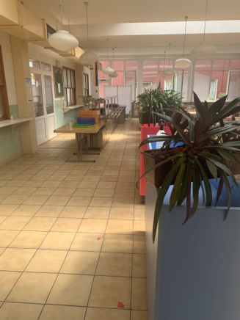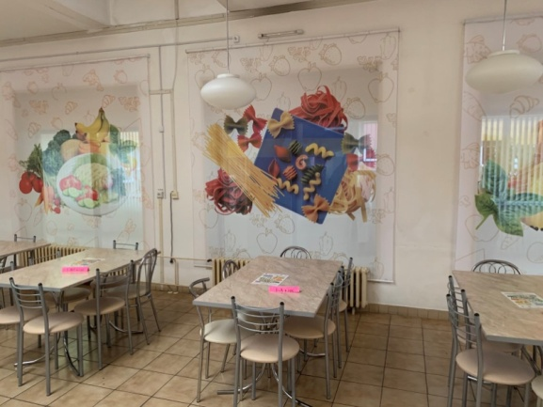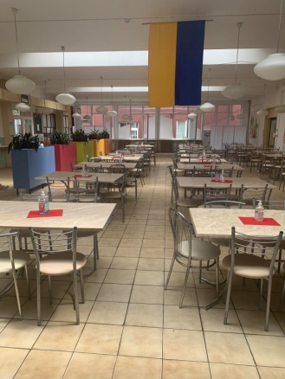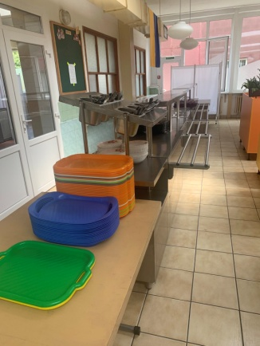
  - Створення умов для безпечного використання мережі Інтернет, формування навичок
безпечної поведінки в Інтернеті учасників освітнього процесу
Використання інтернет-ресурсів – один із інструментів для навчання та викладання, однак він може створювати серйозні ризики для користувачів, якщо не дбати про безпечний доступ до мережі та не дотримуватися правил користування нею.
Із метою уникнення таких ризиків Ужгородський ліцей імені Августина Волошина сформував власну політику щодо безпечного користування мережею Інтернет, яка передбачає:
- наявність контент-фільтрів;
- наявність антивірусних програм та їх вчасне оновлення;
- користування інтернет-ресурсами під час навчальних занять під наглядом педагогів
- моніторинг шкільних ресурсів (вебсайт, сторінки у соціальних мережах)на предмет розміщення на них несанкціонованої інформації
- забезпечення і педагогів, і учнів навчанням щодо безпечного користування мережею Інтернет
- інформаційна компетентність є наскрізною в усіх предметах та курсах освітньої програми закладу
- збереження персональних даних учасників освітнього процесу (збирання, зберігання, використання та поширення конфіденційної інформації про особу без її згоди заборонено –«Закон про нерозголошення персональних даних» - на початку року батьки учнів дають згоду на обробку персональних даних)
У закладі чітко дотримуються правила про надання згоди перед розміщенням фото чи відеоматеріалів з учнівського життя чи життєдіяльності закладу у соцмережах тощо.
Розроблені Правила користування мережею Інтернет для учнів, де вказано, що інтернет-ресурси використовуються виключно з навчальною метою, заборонено відвідувати сайти, що містять непристойну, нелегальну інформацію, насильство тощо,використання інформації з інтернет-ресурсів має містити посилання на джерело(дотримання принципів академічної доброчесності), заборона зберігання та поширення інформаціє, яка містить персональні дані,може образити інших осіб або заподіяти їм шкоду. До Дня безпечного інтернету учні 7-х класів виготовили самостійно тематичні буклети та провели інформаційні бесіди для учнів 1-4 класів.
На сайті закладу наявна рубрика «Безпека в навчальному закладі», де розміщені номери телефонів Національної гарячої лінії, за якими безкоштовно можна отримати консультування з питань протидії торгівлі людьми.Наявні відеоматеріали:
- Безпечний інтернет
- Безпека молоді в інтернеті
На екрані у фоє ліцею постійно є матеріали з безпеки в інтернеті(тематичні відеоролики) Щороку у рамках декади правового виховання проводяться заходи, пов’язані з правилами поведінки у соцмережах(у грудні 2025 року в закладі була проведена Декада правового виховання)
Цього року , як і минулого, ліцеїсти під керівництвом вчителів інформатики апробували онлайн-ресурс «Основи кібербезпеки для школярів». Близько 100 учнів уже пройшли цей курс і мають сертифікати. Зустрічі із працівниками кіберполіції у закладі є системними та важливими.

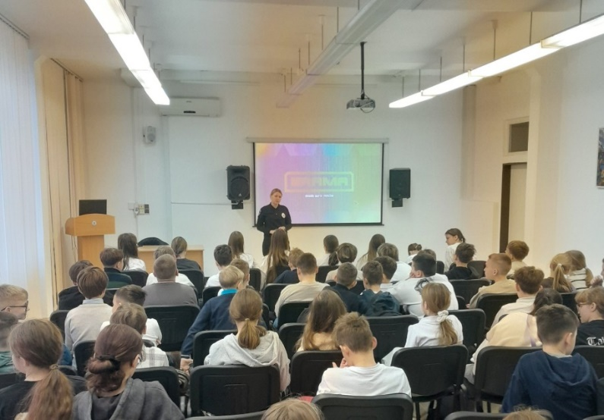

30 серпня 2019 року було прийнято та затверджено педагогічною радою закладу
Кодекс безпечного освітнього середовища Ужгородської класичної гімназії, де у розділі УІ йдеться про Принципи доступу дітей до мережі Інтернет та відповідальність працівників ліцею за забезпечення безпеки дітей при використанні мережі Інтернет під час занять. Рішенням педагогічної ради Ужгородського ліцею ім. А.Волошина , протокол №1 від 30.08.2024р. Кодекс безпечного освітнього середовища було оновлено і введено в дію наказом.
ПРИЙНЯТО ТА ЗАТВЕРДЖЕНО
30.08.2019 р. Протокол №1
Оновлено рішенням педагогічної ради
Ужгородського ліцею ім.А.Волошина
Протокол №1 від 30.08.2024р.
Директор С.Роман

Кодекс
безпечного освітнього середовища Ужгородського ліцею ім.А.Волошина


Наразі Кодекс безпечного освітнього середовища закладу знаходиться на сайті Ужгородського ліцею імені Августина Волошина.
Інженер-електрик забезпечує на території ліцею на всіх комп»ютерах встановлення та регулярне оновлення антивірусного забезпечення, програмного забезпечення для блокування доступу до небажаних ресурсів, для блокування спаму , для контролю користування дітьми мережею, брандмауер. Програмне забезпечення оновлюється щомісяця. Якщо Інтернет використовується для завантаження небезпечних матеріалів, то проводиться розмова з такою дитиною стосовно безпечного використання мережі або вживаються інші заходи(повідомлення батькам тощо)
Класними керівниками протягом навчального року були проведені тематичні заходи з таких тем:
- Подорож океаном комп’ютерних знань. Безпечний інтернет та соціальні мережі
- Корисним чи шкідливим є для нас інтернет
- Зустріч офлайн з випускником факультету інформаційних технологій на тему «Безпечний інтернет»(у рамках Декади правового виховання)
- Вчимося оцінювати інформацію з Інтернету(година спілкування з елементами тренінгу)
- Дискусія на тему:»Безпечний інтернет. Небезпека віртуального спілкування. Неправдива інформація» (у рамках декади Правового виховання»)
- Дискусія на тему»Інтернет - зло чи добро?»
- Бесіда «Безпека для підлітків онлайн: секстинг, грумінг та контент, що шкодить»
- Безпечне користування інтернетом. Критичне оцінювання відомостей, отриманих з інтернету
- Дискусія «Роль інтернету в розвитку демократії» ( у рамках Декади Правового виховання)
- Тренінгові заняття вправи з медіа грамотності
- Безпечний інтернет та соціальні мережі
- Агресія в інтернеті або кібербулінг
- Подорож безпечною Мережею. Мої соціальні мережі (інтерактивна вправа)
- Об «єднуйомся для кращого інтернету. Нетикет для школярів(правила поведінки в мережі)
- Діти в інтернеті
- Фішинг. Як не стати жертвою
- Квест «Інтимне селфі»
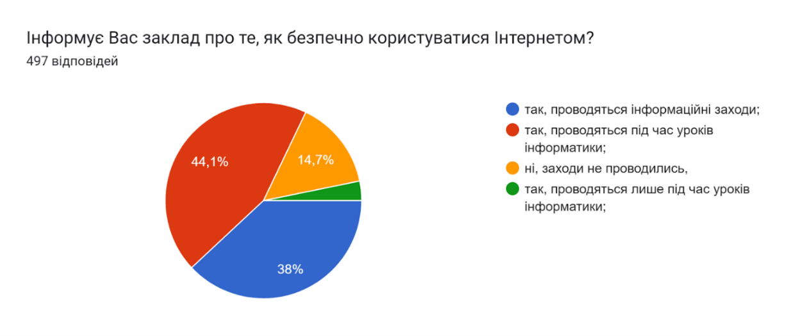
Опитування учнів

  - Застосування підходів для адаптації та інтеграції здобувачів освіти до освітнього процесу, професійної адаптації працівників
Ужгородський ліцей імені Августина Волошина має власні підходи для адаптації та інтеграції учнів до освітнього процесу, які базуються на принципах :
- наступності ланок освіти
-залучення усіх учасників освітнього процесу до адаптаційних заходів
В освітньому закладі навчаються учні з 5 класу, тому першочергово саме ця категорія дітей потребує адаптації. Також новоприбулі учні будь-яких класів, учні соціально вразливих груп тощо. У цьому році особливої уваги потребували діти ВПО(85) та загалом усі ліцеїсти . Адаптація проводиться системно і включає ряд заходів:
- діагностика учнів практичним психологом
- співпраця педагогів між собою та з батьками
- налагодження доброзичливої атмосфери підтримки у школі чи конкретному класному колективі.
Відповідальність за організацію та управління системою заходів за посадовими обов»язками покладено на заступників директора.
Вивчення документації та інтерв’ю з практичним психологом дають змогу зробити висновок, що в ліцеї напрацьовані спільні методики для адаптації та інтеграції дітей в освітній процес закладу.
У вересні-жовтні 2025 року з метою ознайомлення учнів із закладом, знайомства та виявлення творчих, інтелектуальних та спортивних здібностей першокласників було проведено Тиждень першокласника,що включав ряд цікавих заходів та конкурсів.
Окрім того, у перщі місяці навчання згідно з річним планом закладу ряд заходів (Ліцей має талант. Я люблю своє місто. Ми одна ліцейна родина. ) спрямовано саме на адаптацію та інтеграцію в ліцейний простір.

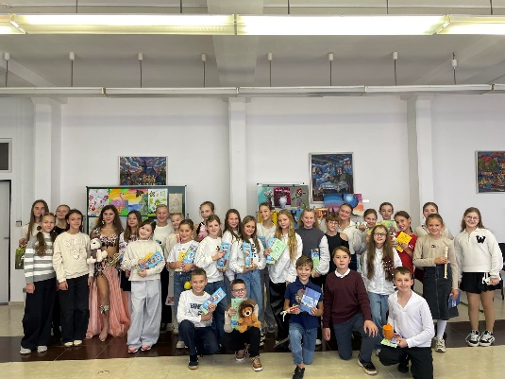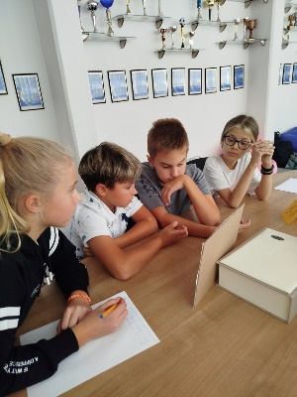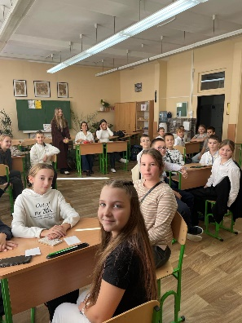
ТИЖДЕНЬ ПЕРШОКЛАСНИКА
(22.09.2025 – 03.10.2025)
№п/п | Назва заходу | Дата проведення | Місце проведення | Відповідальні
 | Конкурс креативних стінгазет (плакатів) «Мої перші ліцейні дні» | 22.09.2025р. | Фойє ліцею | Кл.керівники 1-х класів
 | Квест «Подружись із книгою» | За окремим графіком | Бібліотека | О.Сабов
 | Конкурс на найкраще облаштування класу «Красу і затишок рідній оселі» | 26.09.2025р. | Класні приміщення | Учнівський парламент
 | Екскурсія в музей «Берегиня» | За окремим графіком | Музей | Л.Майор
 | Спортивні змагання з артболу, футболу, шахів | За окремим графіком | Спортзал | Спортивний комітет
 | Інтелектуальна гра «Я – маленький всезнайко» /5+1/ :  І тур  ІІ тур | За окремим графіком | Класні приміщення | Учнівський парламент
 | Конкурс-презентація  «Я маю талант»  (відбіркові тури)  Фінальний етап конкурсу  «Я маю талант» | Протягом декади  23.09.2025-  1-А,В1  24.09.2025-1-С  25.09.2025-1-І  26.09.2025 -1-В2  03.10.2025р. | Класні приміщення  Зал засідань | Учнівський Парламент  Дутко С.І.

Створений План заходів психологічної служби з адаптації першокласників, що включає діагностування, спостереження за поведінкою та емоційним станом дітей ВПО, дослідження рівня тривожності, індивідуальну діагностику, корекційні заняття, групові консультування та бесіди, консультування батьків з питань виховання та навчання дітей.
Психологом ліцею з метою адаптації учнів на початку року проводиться діагностика «Дослідження шкільної тривожності» - визначення факторів, що впливають на адаптацію дитини до першого класу.Результати досліджень виявили, що у підвищення тривожності в учнів найчастіше спричиняють такі чинники:
- страх перевірки знань(емоційні переживання дитини, пов’язані із ситуацією перевірки знань учня – страх перед контрольними роботами, самостійними роботами тощо)
-страх не відповідати очікуванням оточуючих (емоційні переживання дитини, пов’язані з очікуванням негативних оцінок своєї діяльності з боку оточення)
Звичайно, психолог у співпраці з класним керівником та батьками працює в напрямку зменшення тривожності учнів( це першочергово – індивідуальні консультації та тренінги) з учнями, які отримали результати діагностики, що вказують на високий загальний шкільний страх, проводиться індивідуальна робота та повторна діагностика. З метою профілактики адаптації психологом було проведене заняття з теми «Опанування навичок релаксації. Усунення емоційної напруженості» для учнів перших класів. Шкільний психолог Гецко М.І. також проводить в міру необхідності консультації для класних керівників, батьків з метою забезпечення успішної адаптації учнів до освітнього процесу. Адаптаційні заходи проводяться також з учнями, батьки яких є УБД , беруть участь у воєнних діях чи є переселеними з окупованих територій (зазвичай це індивідуальні бесіди та залучення вказаних учнів до різних виховних заходів). У цьому році психологом ліцею було проведено ряд індивідуальних консультацій для дітей ВПО з питання адаптації у новому освітньому середовищі, подолання тривожних станів, стабілізація психічного стану, скерування за допомогою до медичних закладів, а також онлайн курс з психологічної підтримки «Створення безпечного середовища для дітей в умовах війни»
Усі проведені індивідуальні бесіди та тематика бесід з учнями занотовано у спеціальних та класних журналах згідно з чинним законодавством.
Адміністрація ліцею працює і в напрямку адаптації новоприбулих педагогів:
- у цьому році в закладі новими педагогами є вчителі математики Вашкеба М.М., Мелешинська Н.О., вчитель фізичної культури Жірош М.М., вчитель зарубіжної літератури Козел Е.О., вчитель англійської мови Дашковський О.В. Кожен має куратора-вчителя-методиста ,що допомагає новоприбулому педагогу інтегруватися в ліцейний простір.
У напрямку адаптації всіх педагогічних працівників до нових умов праці – у минулому та поточному році в реаліях сьогодення слід було освоїти нові платформи, набути нових знань, аби забезпечити високий рівень дистанційного, змішаного та очного навчання. Вчителі закладу успішно освоїли Classteim, ZOOM,Googlmeet та ін., першими в міському освітньому просторі адаптувалися в Єдиній Школі, взяли участь у вебінарах та інших дистанційних навчальних курсах, у тому числі на платформі Вектор, спробували себе в ролі учнів у відкритих класах, набули безцінного досвіду. Реалії сьогодення – життя в умовах воєнного стану – вимагає від усіх вчителів неабиякої стресостійкості та вміння працювати у різних форматах.
Питання адаптації вчителів до нових умов праці розглядалося на нарадах при директорі та педагогічних радах (протокол _1_ педагогічної ради від 30.08.2025 року –Про запровадження системи «Єдина школа» в навчально-виховний процес закладу. Про діяльність освітнього закладу в умовах воєнного стану),Про адаптацію першокласників та принципи наступності у навчально-виховному процесі –протокол 2 від 05 .10.2025 року., є наказ від 28.08.2025 року «Про організацію роботи з новоприбулими та малодосвідченими вчителями»

2.Створення в ліцеї освітнього середовища, вільного від
будь-яких форм насильства та дискримінації
  - Планування та реалізація діяльності щодо запобігання будь-яким проявам дискримінації та булінгу в ліцеї
Важливим аспектом освітньої діяльності є запобігання будь-яким формам дискримінації та булінгу(цькування) в закладі, що потребує чіткого планування та дій. Політика запобігання булінгу в Ужгородському ліцеї імені Августина Волошина є комплексною і охоплює всіх учасників освітнього процесу. Для формування антибулінгової політики у закладі створена робоча група у складі представників керівництва закладу, педагогічного колективу, батьківської громадськості, практичного психолога та представника учнівського врядування. Розроблений План заходів щодо профілактики та протидії булінгу в Ужгородському ліцеї імені Августина Волошина , що передбачає заходи, спрямовані на створення безпечного освітнього середовища:
- безпечний фізичний простір(заходи з адаптації будівлі та приміщень для забезпечення можливості ними користуватися усім учасникам освітнього процесу без дискримінації через фізичні можливості (наявність пандусів, спеціальних вбиралень тощо)
- постійне спостереження за поведінкою учнів під час перерв(у ліцеї встановлений відео нагляд у всіх класних та рекреаційних приміщеннях, коридорі першого поверху, наявне чергування вчителів)
- безпечний доступ до мережі Інтернет(всі учасники освітнього процесу обізнані із правилами безпечного користування до мережі, це питання постійно на контролі адміністрації закладу)
Інформаційно-просвітницькі заходи:
- навчання педагогів – ознайомлення з програмами»Вирішення конфлікту мирним шляхом»,»Базові навички медіації», «Насильство в сім’ї»,»Гендерне насильство»тощо
- тематичні заходи для учнів:обговорення відеороликів»Булінг в школі і як з ним боротися»,»НІк Вуйчич про булінг у школі»,»Кібербулінг або агресія в Інтернеті», проведення флешмобів «Не стань жертвою булінгу», написання есе з теми «Як довіряти і бути вдячним іншим»,конкурси пізнавальних плакатів , міні-тренінги , створення та розповсюдження пам’яток, буклетів «Стоп булінг», тематичні години відвертого спілкування, Тижні правових знань, Декада правового виховання тощо
- тематичні заходи для батьків:тренінг «Про родинну підтримку дитині, яка потерпає від емоційного або фізичного насильства»,круглий стіл»Поговорімо про булінг та кібербулінг», тематичні онлайн батьківські збори з теми «Протидія цькуванню в учнівському колективу « були проведені у квітні-травні 2026 року
- тренінг для класних керівників за участю психолога з теми «Організація та проведення профілактичної роботи щодо попередження випадків булінгу серед учасників навчального-виховного процесу» було проведено онлайн у березні 2026 року
План заходів написаний чіткою і доступною мовою, є невеликим за обсягом і доведений до відома всіх учасників освітнього процесу. Наявний строгий алгоритм дій для педагогів та адміністрації у випадку виявлення фактів булінгу(згідно із оновленими нормативними документами):
- інцидент розглядається одразу працівником, який став очевидцем, або до кого надійшло звернення з приводу булінгу
- заклад освіти надає підтримку особі, яка стала жертвою булінгу, забезпечуючи припинення будь-яких дій, які можуть створювати фізичний та психологічний тиск
- адміністрація повідомляє батькам невідкладно та відповідним службам
- представник керівництва спілкується з усіма сторонами конфлікту
- за необхідності застосовують дисциплінарні заходи, які передбачені Статутом школи
- практичний психолог працює з ініціатором булінгу та особами, які стали свідками булінгу або постраждали від нього
Всі учасники освітнього процесу ознайомлені із алгоритмом дій у випадку виявлення фактів булінгу і чітко його дотримуються.
У цьому навчальному році продовжує свою діяльність постійно діюча комісія (рада) з профілактики правопорушень, дотримання Статуту, правил поведінки та внутрішнього трудового розпорядку(наказ № 78 від 29.08.2022 р ., оновлено 30.08.2025р. Робота ради із профілактики планується на рік (Для прикладу дивись План роботи ради з профілактики правопорушень серед ліцеїстів на 2025–2026 навчальний рік, розміщений на сайті закладу). Радою із профілактики правопорушень серед ліцеїстів:
1) підготовлено «Комплексну інформацію про захист прав дитини у сім’ї відповідно до чинного законодавства України»;
2) підготовлено «Пам’ятку для ліцеїста (про негативні наслідки шкідливих звичок, профілактика та відповідальність за їх вчинення)»;
3) підготовлено «Пам’ятку для батьків проти насильства над дітьми в сім’ї»;
4) прийнято «Заходи щодо виконання в Ужгородському ліцеї Плану заходів Міністерства освіти і науки, молоді та спорту щодо профілактики правопорушень серед дітей та учнівської молоді на період до 2030 року»;
5) підготовлено «Пам’ятку для ліцеїста «Якою є відповідальність за вчинення різних видів правопорушень?» тощо.
На засіданнях ради із профілактики правопорушень розглядались випадки порушення поведінки ліцеїстами, схильних до порушень дисципліни, пропусків уроків (занять) без поважних причин. Кожного навчального року з питань профілактичної роботи у ліцеї здійснюються певні узагальнення роботи усіх учасників навчально-виховного процесу та приймаються відповідні заходи й плани щодо удосконалення діяльності ліцею з питань профілактики правопорушень серед ліцеїстів та захисту прав і свобод дітей.
Окрім того, у закладі наявний План співпраці Ужгородського ліцею імені Августина Волошина з представниками правоохоронних органів, іншими фахівцями з питань безпеки та запобігання й протидії булінгу в освітньому закладі. Цьогоріч розроблено та прийнято і Корпоративний етичний кодекс.
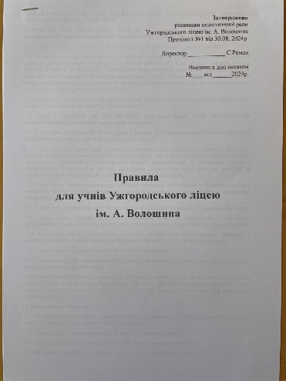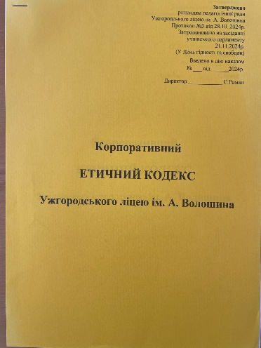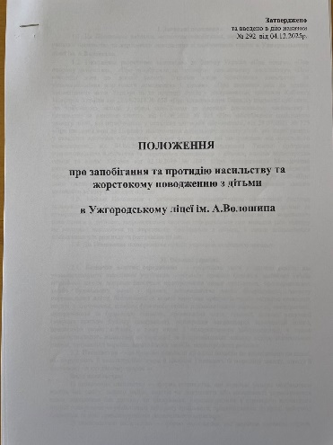

В Ужгородському ліцеї імені Августина Волошина сформована антибулінгова політика. Вона є частиною Стратегії закладу і спирається на положення таких документів як Статут, Правила поведінки тощо та відповідає чинному законодавству (стаття 173-4 Кодексу України про адміністративні порушення). Антибулінгова політика стосується кожного в закладі , її основними принципами є:
- будь-які прояви булінгу є неприпустимими, кожен має почуватися захищеним
- надання підтримки усім працівникам закладу для створення ними позитивної атмосфери задля попередження булінгу
- будь-які прояви булінгу будуть розглядатися уважно та серйозно
- постійний моніторинг виконання та регулярний перегляд антибулінгової політики
- успішність виконання антибулінгової програми – це питання кожного в закладі
З метою реалізації антибулінгової політики закладу створений та затверджений 30 серпня 2019 року , протокол 1 педагогічної ради, оновлений 30.08.2024р. Кодекс безпечного освітнього середовища Ужгородського ліцею імені Августина Волошина , що включає Стратегію захисту дітей і визначає, що головним правилом для всіх дій працівників є необхідність діяти в найкращих інтересах людини, містить 8 розділів, де 2 та 3 розділи –Визначення чинників ризику насильства проти дитини та реагування на них та Порядок реагування у випадках насильства проти дітей. До Кодексу є додаток 2 – Показники виконання вимог стандартів захисту дітей відповідно до «Стратегії захисту дітей від насильства», де вказані Стандарти:
Стандарт 1. Ліцей запровадив та виконує Стратегію
Стандарт 2.Ліцей здійснює нагляд за своїми працівниками для запобігання випадкам насильства проти дітей
Стандарт 3.Ліцей проводить навчання своїх працівників з питань захисту дітей від насильства та надання їм допомоги в небезпечних ситуаціях
Стандарт 4.Ліцей проводить навчання батьків з питань виховання без застовування насильства та захисту дітей від насильства
Стандарт 5.У ліцеї дітей навчають, які права вони мають і як вони можуть захистити себе від насильства.
Стандарт 6.Ліцей проводить моніторинг своєї діяльності та регулярно перевіряє її на відповідність прийнятим стандартам захисту дітей.
Показником виконання вимог є внутрішній звіт про виконання в ліцеї Стратегії.
На сайті ліцею є рубрика «Протидія булінгу», де розміщені всі нормативні документи та інформаційні матеріали , що стосуються антибулінгової політики закладу.
Відповідальною особою за контролем та виконанням плану заходів, спрямованих на запобігання та протидію булінгу; розгляд скарг та відмову у реагуванні на випадки булінгу за відповідними заявами призначено Дутко Світлану Іванівну – заступника директора з ВР.
На сайті розміщено номери телефонів Національної гарячої лінії, посилання на відеоматеріали, рекомендовані Міністерством для використання при проведенні інформаційно-освітньої роботи серед дітей, план заходів щодо профілактики та протидії булінгу, Закон України з протидії булінгу, Порядок реагування на випадок булінгу, телефони довіри, рекомендаційні матеріали з протидії домашньому насильству над дітьми в умовах дистанційного навчання.На сайті є поради учням та батькам.
У Програмах виховної діяльності класних керівників відповідно є розділ «Безпека дитини», де розміщена тематика годин спілкування та інші види роботи з метою виховання та набуття ліцеїстами здоров’язбережувальної компетентності. У цьому навчальному році були проведені такі заходи:
- рольова гра «Реагування та протидія булінгу»
- бесіда «Зупинимо насильство разом»
- тренінг «Як не стати жертвою булінгу»
- година спілкування»Конфлікт та шляхи подолання конфліктних ситуацій. Наш клас – зона, вільна від булінгу»
- Квест «Безпечний інтернет та соціальні мережі»
- Відео зал «Викресли булінг», «Зупинимо булінг разом», «Життя без насильства», «Скажемо булінгу -НІ»
- Складання пам’ятки щодо додержання правил поведінки під час дистанційного навчання
- Година спілкування з елементами тренінгу «Стоп булінг»
- Інтерактивна гра «Агресія в інтернеті або кібербулінг»
- Бесіда «Булінг. Не роби вигляд, що не бачиш. Шкільна травля»
- Інтерактивна вправа «Булінг. Правова відповідальність»
Практичним психологом у цьому навчальному році здійснена згідно з планом така робота з питань протидії булінгу:
Діагностична робота:
- анкетування учнів 5-6 класів на тему «Молодь і протиправна поведінка»
- онлайн анкетування батьків з проблем насильства , булінгу
Профілактична робота:
- профілактичне заняття з теми «Насильство в сім’ї та закладі освіти « у 7-х класах
- профілактичні заняття з протидії булінгу «Стоп булінг» у 3-5 класах
- проведення занять Тижня толерантності в рамках акції «16 днів проти насильства» у 1-3 класах
Просвітницька робота:
- заняття з теми «Етична та правова відповідальність за скоєння протиправних дій «Булінг в соцмережах» з учнями 6-7 класів
Учні ліцею впродовж років є переможцями фото конкурсу з правової тематики «Стоп булінг», є авторами відеороликів відповідної тематики. У фойє ліцею на мультимедійному екрані систематично розміщені інформаційні та відеоматеріали з питань профілактики проявів насилля, булінгу та кібербулінгу, також є стенд, де розміщені дитячі роботи(рекламні листівки ) з питань протидії булінгу.

У другому семестрі 2025-2026 навчального року було проведено анкетування на предмет булінгу(цькування) в освітніх закладах серед батьківського загалу.
За результатами анкетування можна зробити такі висновки:
Кількість випадків насильства в освітніх закладах загалом зросла протягом останніх років і становить – 62,6%
Що стосується ліцею , то картина наступна:
- ставлення один до одного дітей у класі:
дружнє – 53,3% байдуже – 40,7 вороже – 13%
- найбільш розповсюджені прояви насильства та булінгу:
поширення образливих чуток, образливі жарти – 84,8%
розповсюдження неправдивої інформації через мережу Інтернет – 54%
штовхання , стусани, принизливі прізвиська - 50,7%
З проявами насильства :
- ніколи не стикалися – 44,2% іноді - 34,6% часто - 2,7%
Що пропонують батьки для профілактики булінгу і насильства в закладі:
- спілкування з дітьми;
- активізація роботи психолога з даного питання;
- запрошення фахівців;
- встановлення відеокамер (у ліцеї встановлений відео нагляд у всіх приміщеннях та рекреаційних зонах)
- доброзичливе ставлення до дітей з боку вчителів
- виховні години з вчителями
- створення дружньої атмосфери у класі
- проведення спільних ігор, екскурсій
- впровадження якісних профілактичних програм
- дискусії, проекти, бесіди, челенджі «Допоможи товаришу»
- постійний та систематичний контроль та небайдужість до даного питання вчителів та адміністрації
Таке ж анкетування було проведено і серед ліцеїстів . Результати такі:

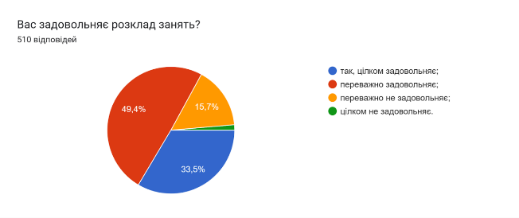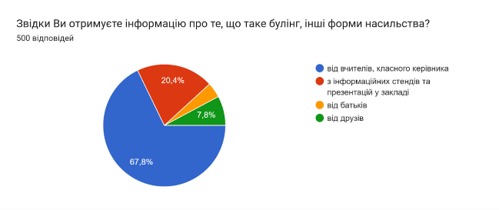

Опитування учнів Опитування учнів
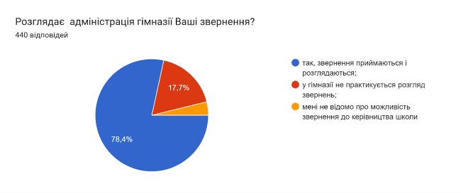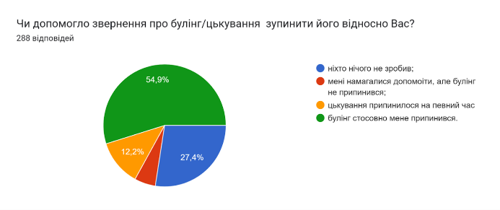
Опитування учнів Опитування учнів

Онлайн анкетування учнів 3-4 класів з теми «Конфлікти в учнівському середовищі» . Усього в опитуванні взяло участь 212 учнів. Ліцеїстам було запропоновано відповісти на такі питання :
- булінг – це..
- якщо трапився конфлікт, які ти бачиш шляхи вирішення
- які найчастіше конфлікти траплялися з тобою
- якщо тебе або твоїх рідних образили словесно, твої дії
- твої пропозиції з метою запобігання конфліктів у ліцеї
Результати онлайнопитування :
98,1% ліцеїстів вважає, що булінг – це систематичне цькування, а не одноразовий конфлікт
Шляхи вирішення конфлікту учні бачать такі:
87,7% - повідомити вчителя
59% - повідомити адміністрацію
79,7% - знайти шляхи мирного вирішення
11,8% - словесно образити
6,6% - вирішити конфлікт фізичною силою
Найчастіше такі конфлікти траплялися у ліцеї:
- словесні образи – 49,1%
- булінг в інтернеті – 9,9%
- конфлікт з вчителем -8,5%
- бійка -6,6%
- конфлікти не траплялися – 52,8%
Дії ліцеїстів, якщо образили словесно :
- знайти шляхи вирішення конфлікту – 77,8%
- повідомити батьків чи вчителів – 59%
- відповісти фізичною силою – 13,7%
Адміністрація , опрацювавши анкетні дані та пропозиції ліцеїстів, у наступному навчальному році при плануванні антибулінгової політики спрямує усі зусилля на уникнення вирішення конфліктів фізичною силою і активно впроваджуватиме гледінг замість булінгу.
У плануванні роботи на наступний рік і адміністрацією , і класними керівниками враховано пропозиції та думка батьків щодо профілактики булінгу та проявів насилля в освітньому закладі.
Заступник директора з ВР провела у березні 2026 року інтерв’ю з представниками учнівського врядування,де одним із питань було цькування у навчальному закладі. Проаналізувавши відповіді, можна дійти висновку, що в ліцеї учні чітко знають правила поведінки і намагаються не допускати проявів цькування. За ініціативи учнівського врядування, учні старших класів провели профілактичні бесіди в 3-4 класах з питань недопущення цькування та приниження. У закладі є також і уповноважений з прав дитини – Майор Л.П. , діє згідно з планом роботи Рада профілактики з питань правопорушень, що теж унеможливлює насильство та булінг в учнівському середовищі.

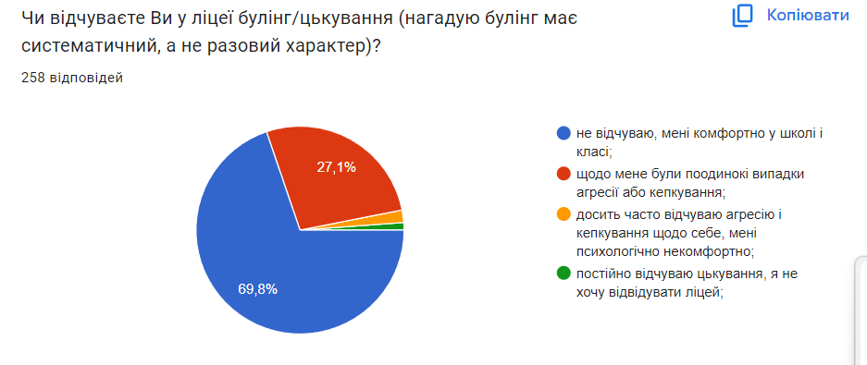
Опитування учнів
Отже, можна констатувати, що антибулінгова політика в закладі на належному рівні.

  - Забезпечення дотримання етичних норм, поваги до гідності, прав і свобод людини, правил поведінки учасників освітнього процесу в ліцеї
В Ужгородському ліцеї імені Августина Волошина розроблені правила поведінки для всіх учасників освітнього процесу. Правила є дієвими та функціональними. Розміщені на сайті закладу , прийняті та затверджені педагогічною радою, протокол 1допрацьовані Правила затверджені на педагогічній раді у серпні 2024 року.
У Правилах визначено: філософія Ужгородського ліцею імені Августина Волошина стверджує, що ми розвиваємо моральні та етичні духовні якості учня і почуття розуміння інших. Наша візія передбачає , що учні мають бути організованими, свідомими, турботливими та відповідальними, вони мають поважати права інших і робити свій внесок у загальне благо.

Правила мають розділи:
- Поведінка під час уроків та перерв
- Пропуск занять
- Пунктуальність
- Дрес-код ліцею
- Обов’язкові елементи дрес-коду
- Не дозволено приносити до ліцею
- Персональні гаджети
- Матеріальна відповідальність
- Порушення
- Незначні порушення
- Значні порушення
Правила чітко узгоджені із основними положеннями Стратегії освітнього закладу.
Дієвість Правил поведінки промоніторено шляхом опитування учасників освітнього процесу та спостереженням за освітнім середовищем.
Результати моніторингу:
- Усі учасники освітнього процесу ознайомлені із Правилами поведінки(текст Правил розміщений у всіх класних групах , а також на вебсайті закладу)
- Поведінка учнів в класних приміщеннях та рекреаційних зонах згідно з Правилами(під час перерв діти поводяться обережно, не зафіксовано бійок, сварок, великих скупчень – особливо це важливо у воєнний час під час повітряних тривог; на уроках учні працюють старанно, не заважають один одному, не відмовляються від виконання завдань, виходять з класу тільки при нагальній потребі та лише з дозволу вчителя )
- Щодо пунктуальності – більше 87% учнів приходять вчасно на уроки (за 15 хв до початку занять), однак 10 % - за хвилину до початку занять, а близько 3% - спізнюються на перший урок. Було проаналізовано причини спізнення: зазвичай, це транспортні проблеми чи відсутність контролю часу. Це питання на контролі адміністрації щоденно – проводяться бесіди з такими ліцеїстами – якщо спізнення стають системними , повідомляємо батьків і також ведемо бесіди з питань дотримання Правил поведінки.
- Пропуск занять – учні в ліцеї не пропускають уроки без поважних причин – довідки про відсутність через хворобу чи заяви батьків зберігаються впродовж року. І батьки , і учні чітко знають, що у разі пропуску 10 навчальних днів без поважної причини протягом навчального року розглядається питання про притягнення до відповідальності батьків згідно з чинним законодавством
- Дрес-код ліцею та обов’язкові елементи дрес-коду – спостереження показали, що ліцеїсти залюбки дотримуються офіційно-ділового стилю встановленого стандарту.
Однак є частина учнів та батьків, які не підтримують цю частину Правил через те, що загалом у державі відмінена учнівська форма. З такими учнями та батьками проводяться роз’яснювальні переконливі бесіди з боку класного керівника та адміністрації закладу .Однозначно, що охайний вигляд ліцеїстів справляє враження на гостей, що відвідують заклад, та мобілізує й організовує самих учнів. У цьому напрямку проводиться щоденний моніторинг з боку адміністрації освітнього закладу.
- Персональні гаджети – учні користуються ними тільки з навчальною метою при контролі вчителя.
- Порушення – вступаючи до ліцею , учні та батьки погоджуються виконувати її правила та підтверджують розуміння їх важливості- протягом навчального року значних порушень у закладі не було , на Раду(комісію) профілактики цього року було 11 учнів запрошено .Позитивним є той факт, що за 30 років функціонування освітнього закладу жоден учень не був на обліку правоохоронних органів.
У поточному році поряд із загальноліцейними правилами поведінки у багатьох класних колективах було розроблено Правила поведінки класу (останні дослідження РІЗА показують, що кращий поведінковий клімат у класі сприяє досягненню вищих результатів у навчанні) Таку практику заклад будемо продовжувати і в наступному році – заохочувати класні колективи розробити власні Правила поведінки.

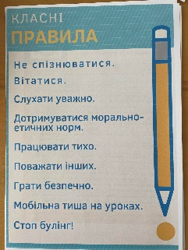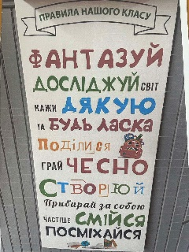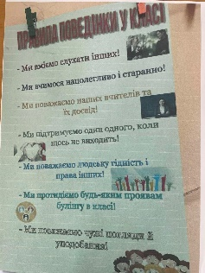

Результати та діаграми проведеного анкетування з вказаного питання:

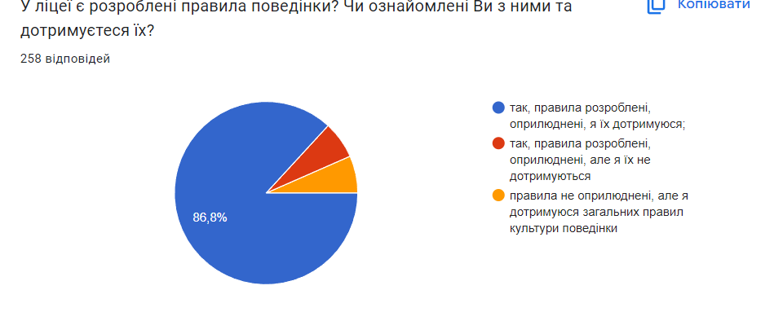
Опитування учнів

Цьогоріч Правила для учнів в умовах зміни назви та Статуту освітнього закладу допрацьовані та затверджені педагогічною радою Ужгородського ліцею імені Августина Волошина.

Щороку в освітньому закладі проводиться дослідження анкетування учнів 5-6 класів з теми «Молодь і протиправна поведінка»
Результати дослідження:

Діагностичне дослідження - анкетування учнів 5-6 класів на тему «Молодь і протиправна поведінка»

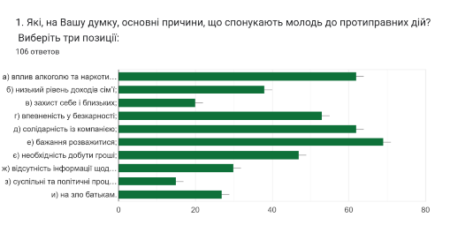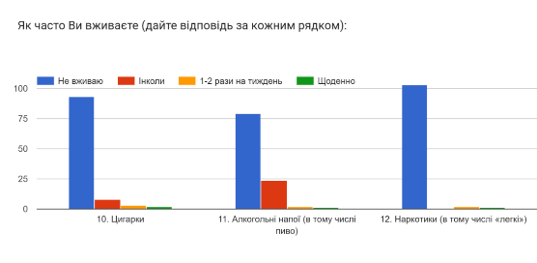
Опитування учнів
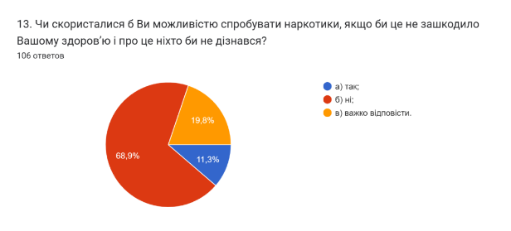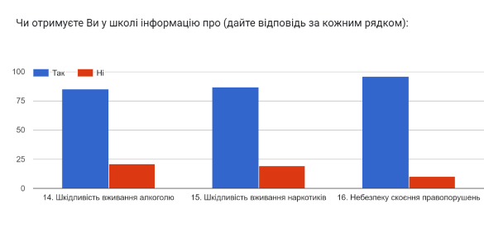
Опитування учнів

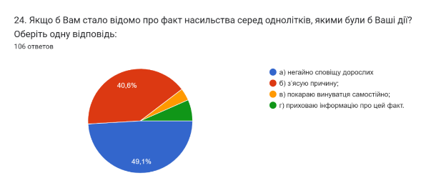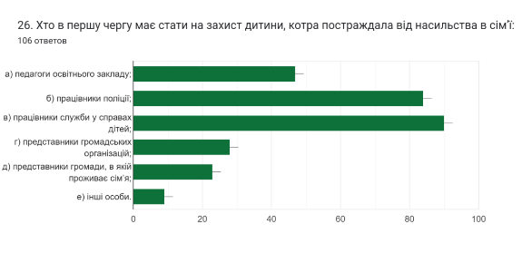
Опитування учнів Опитування учнів

За результатами вказаного дослідження-анкетування можна констатувати:
- основними причинами, що спонукають молодь до протиправних дій, є бажання розважитися
- 85% учнів не вживають алкоголь, не палять та не мають наркотичної залежності
- 96% ліцеїстів підтвердили, що отримують в освітньому закладі інформацію про шкідливість вживання алкоголю, наркотиків, небезпеку скоєння правопорушень
- 50% негайно сповістили б дорослих про факти насильства серед однолітків, 41% з»ясували б причину події
- переважна більшість учнів вважає, що до зниження кількості правопорушень і злочинів призведуть такі дії:
більш суворе показання
профілактика правопорушень
посилення відповідальності за скоєння правопорушень і злочинів

Результати анкетування будуть обговорені на нараді класних керівників при директорі, визначено шляхи профілактичної роботи з ліцеїстами з метою усунення найменших проявів правопорушень в освітньому закладі.

  - Протидія булінгу, іншому насильству, дотримання порядку реагування на їх прояви керівником та заступниками керівника ліцею та педагогічними працівниками
В Ужгородському ліцеї імені Августина Волошина керівник та його заступники , педагогічні працівники протидіють булінгу, насильству та дотримуються порядку реагування на їх прояви.
Антибулінгова політика закладу – це система заходів, що включають профілактику та запобігання будь-яким проявам булінгу. Педагоги впродовж року пройшли онлайн-навчання з питань булінгу , відвідали вебінари:
- Як розпізнати булінг у класі та знищити його як явище
- Протидія булінгу у школі: рекомендації юриста
- Булінг у закладі освіти: як виявити та що робити?»
- Як запобігти булінгу в школі: формуємо системний підхід
- Безпека дітей та протидія булінгу в освітньому середовищі
- Безпечне середовище,або як не «експертам» протидіяти булінгу
- Булінг в школі:використання елементів кіно терапії для профілактичної та виховної роботи
- Насильство та булінг у закладах освіти: запобігання та протидія

Відповідальний за протидію булінгу та дотриманню порядку реагування на прояви насильства заступник директора ж ВР Дутко Світлана Іванівна.
Питання обізнаності педагогічних працівників та протидії насильству у закладі розглядалося на нарадах при директорі :
Вересень 2025 року – Про проведення місячника правових знань та профілактики правопорушень і негативних явищ в учнівському середовищі
Жовтень 2025 року – Моніторинг профілактичної роботи з запобігання бездоглядності та правопорушень учнів
Грудень 2025 року – Про проведення Декади правового виховання
Лютий 2026 року – Моніторинг виконання плану заходів щодо запобігання будь-яким проявам дискримінації, булінгу в закладі
У закладі прийнятий та затверджений План заходів із запобігання, виявлення та реагування на випадки булінгу – щорічно оновлюється, розміщений на сайті ліцею , доведений до відома всіх учасників навчального процесу, є дієвим. Педагоги дотримуються прийнятого у закладі порядку реагування на звернення про випадки булінгу (опитування учнів та педагогів)
Особливу увагу у навчальному році приділено залученню представників правоохоронних органів, інших фахівців з питань запобігання та протидії булінгу до профілактичної роботи з ліцеїстами.
У першому семестрі (особливо у другому) ряд бесід із залученням працівників дитячої кримінальної поліції було проведено в 3-4 класах. Працівники відділу безоплатної правової допомоги працювали із учнями 5-6 класів та класними керівниками. Працівники дитячої ювенальної поліції та патрульної поліції провели бесіди практично у всіх класах освітнього закладу. У Плані декади правового виховання (грудень 2025 р) заплановані та проведені зустрічі із дільничним інспектором для учнів 1-2 класів. Окрім того, на класних годинах спілкування впродовж року проводилися зустрічі з батьками наших учнів – працівниками правоохоронних органів різних структур( у закладі діє План співпраці із працівниками правоохоронних органів).Уже два роки в ліцеї працює інспектор з організації безпеки дитини. Із листопада 2025 року інспектором відділу «Служба освітньої безпеки» управління патрульної поліції в Закарпатській області Департаменту патрульної поліції старшим лейтенантом поліції Хлібченко Мариною Іванівною було проведено такі тематичні заняття:
- Булінг. Протидія та відповідальність (10 занять)
- Що таке кібербулінг? Протидія (6 занять)
- Безпечний інтернет (6 занять)
- Вербування в соціальних мережах та просторах (6 занять)
- Безпечні канікули (10 занять)
- Що таке домашнє насильство? Як не стати жертвою (8 занять)

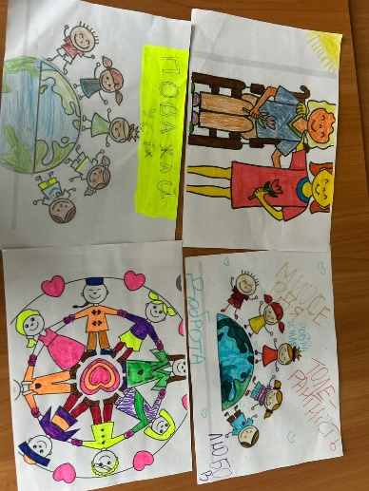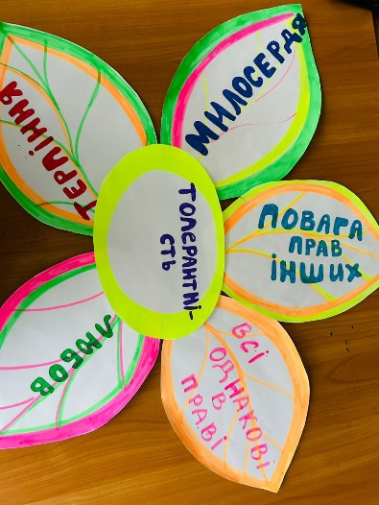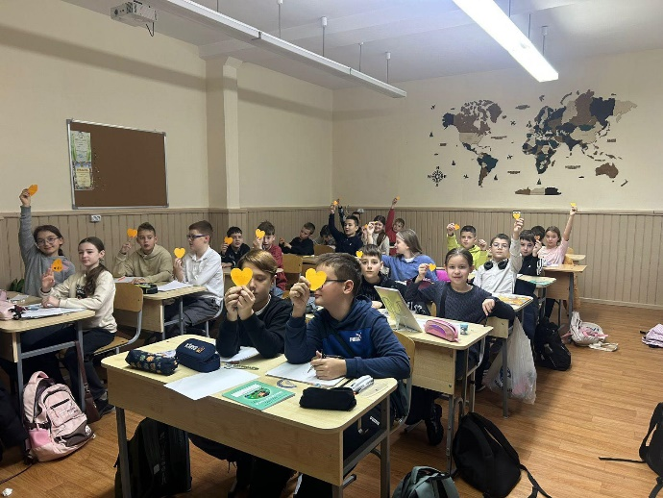

Психологом закладу було проведено ряд заходів тематичного спрямування:
- круглий стіл «Що робити, коли тебе ображають?», під час якого учні мали можливість обговорити типові ситуації булінгу, поділитися власними думками та отримати практичні рекомендації щодо дій у складних ситуаціях; учні 4-5 (8-9) класів.
- круглий стіл «Що робити, коли тебе ображають?», під час якого учнімали можливість обговорити типові ситуації булінгу, поділитися власними думками та отримати практичні рекомендації щодо дій у складних ситуаціях; учні 4-5(8-9)-х кл.
- міні-тренінгове заняття «Профілактика булінгу в учнівському середовищі», спрямоване на розвиток емпатії, взаємоповаги тазгуртованості колективу; учні 3 (7)класів
- антибулінгові години психолога «Не цькуй!», у ході якого розглянуто правові аспекти булінгу, відповідальність за такі дії та роль кожного учасника освітнього процесу у створенні безпечного середовища;учні 2(6) класів
- перегляд і обговорення профілактичного мультфільму «Про пташок»,що сприяв усвідомленню негативних наслідків булінгу через доступні для дітей образи;
- заняття «Вчимось говорити “НІ”», під час якого учні опрацьовували навички асертивної поведінки, вчилися відстоювати власні межі та протидіяти тиску з боку однолітків.

3.Формування інклюзивного,розвивального та мотивуючого до навчання освітнього простору ліцею
  - Облаштування приміщень та території ліцею з урахуванням принципів універсального дизайну та/або розумного пристосування
Зміни, які відбуваються у суспільстві, - економічні, політичні, соціокультурні, демографічні, - стосуються також і закладів освіти, потребуючи адаптації освітнього середовища та освітнього процесу до потреб кожної людини. Ужгородський ліцей імені Августина Волошина забезпечує максимально зручне для всіх учасників освітнього процесу середовище, яке відповідає основним принципам інклюзивної освіти, рівності та поваги до прав людини:
- при проєктуванні закладу був застосований принцип універсального дизайну (наявність пандусів, широкі коридори, зручне фоє, велика кількість виходів тощо)
- розумно пристосовані наявні приміщення
Принцип універсального дизайну передбачає планування навколишнього середовища, щоб у ньому було якомога комфортніше усім людям, незалежно від їхнього віку та фізичних чи когнітивних можливостей, без необхідності використання допоміжних (адаптивних ) заходів:
- Принцип рівності та доступності середовища для кожного – дизайн приміщення ліцею потребує доопрацювання з метою призначення для використання особами з різними фізичними та когнітивними можливостями або адаптації (створення ресурсної кімнати)
- Гнучкість у використанні середовища: дизайн приміщень пристосований до потреб і можливостей багатьох осіб (різна висота полиць , парт , дошки, шкільного обладнання)
- Простота та інтуїтивність використання незалежно від досвіду, освіти користувачів, мовного рівня та розвитку
- Сприйняття інформації , незважаючи на сенсорні можливості користувачів (використання світла, кольору , текстури продумано, відповідає всім вимогам універсального дизайну)
- Терпимість до помилок користувачів – дизайн зменшує можливі наслідки несподіваних і ненавмисних дій ( безпечне освітнє середовище)
- Не призводить до втоми –дизайн розраховано на незначні фізичні ресурси користувачів
- Наявність необхідного розміру і простору – просторі підходи та під’їзди дозволяють користуватися всім, незважаючи на фізичні розміри , стан та мобільність користувача – входів до ліцею (центральних) є два, вони достатньо широкі та комфортні, при центральному вході облаштовано пандус . Наявні дві вбиральні для осіб з обмеженими фізичними можливостями, є переносний пандус.
Наразі в Ужгородському ліцеї імені Августина Волошина немає дітей, які користуються візочками. Є тільки одна учениця, яка має фізичні вади, здатна пересуватися самостійно. Це питання у закладі вирішується адаптивним шляхом – допомога однокласників при пересуванні дитини у приміщенні, надання допомоги у їдальні тощо.
У закладі підготовлений та реалізований План заходів для поліпшення доступності закладу. З цією метою шляхом анкетування учнів із залученням учнівського врядування , батьків, вчителів здійснені такі дії:
- Вивчено потреби учасників освітнього процесу
- Оглянуто приміщення та територію і визначено першочергові кроки та дії, які не потребують фінансових витрат і можуть бути виконані одразу
- Визначено пріоритетні потреби на найближчу перспективу
- Включено План доступності до Стратегії розвитку закладу з відображенням його реалізації у поточному плануванні та моніторингу виконання у річному звіті
Спостереження за освітнім середовищем, анкетування учнів, педагогів , батьків, інтерв’ю з представниками учнівського врядування дають можливість зробити висновок:
- Учасникам освітнього процесу в закладі зручно та комфортно – в рівній мірі всі можуть користуватися приміщеннями та територією.
Цьогоріч згідно з річним планом роботи Ужгородського ліцею імені Августина Волошина у листопаді 2025 року було проведено інтерв’ю із представниками Учнівського Парламенту, де одним із питань було , чи є для учнів школи середовище комфортним та зручним.
- Наступного року заплановано створення ресурсної кімнати, що дасть можливість індивідуальної роботи з учнями
  - Застосування методик та технологій роботи з дітьми з особливими освітніми потребами (у разі потреби)
Наразі в Ужгородському ліцеї імені Августина Волошина не навчаються діти з особливими освітніми потребами.
  - Взаємодія з батьками дітей з особливими освітніми потребами, фахівцями інклюзивно-ресурсного центру, залучення їх до необхідної підтримки дітей під час здобуття освіти (у разі наявності здобувачів освіти з особливими освітніми потребами)
  - Мотивація освітнього середовища ліцею здобувачів освіти до оволодіння ключовими компетентностями та наскрізними уміннями, ведення здорового способу життя
Освітнє середовище є одним із важливих компонентів системи освітньої діяльності закладу. В Ужгородському ліцеї імені Августина Волошина середовище є мотивуючим для здобувачів освіти до оволодіння ключовими компетентностями та наскрізними уміннями, ведення здорового способу життя:
- сприяння здоровому способу життя – наскрізною ключовою компетентністю закладу є здоров’язбережувальна та екологічна компетентність(реалізується у виховній, навчальній та спортивній діяльності закладу – теми про здорове харчування на уроках, фізична активність у спортзалах та басейні, дотримання правил екологічної поведінки, спрямування вчителів на навчання з тематики здорового способу життя)
- У Стратегії розвитку закладу освіти наявні заходи із вдосконалення освітнього середовища, питання вдосконалення мотивуючого середовища відображено в річному плані роботи
- Ужгородський ліцей імені Августина Волошина є Школою сприяння здоров’ю ( з 2012 року), провідною ідеєю якої є створення сприятливого освітньо-виховного середовища на основі демократизаціЇ, гуманізації, співробітництва, співтворчості, спрямуванню на зміцнення здоров’я дітей, їхнього фізичного розвитку, соціальної адаптації, саморозвитку та самореалізації
- У закладі учасники освітнього процесу залучаються до прийняття рішень щодо змін в організації освітнього середовища
- Дотриманий баланс у формуванні освітнього середовища- експозиції учнівських робіт різного тематичного спрямування розміщуються у рекреаційний зонах та періодично оновлюються ( у цьому році в фоє ліцею впродовж 2026 року діяла постійна виставка учнівських робіт патріотичного спрямування, дизайн патріотичного фоє створений ліцеїстами)
- Забезпечено динамічність освітнього середовища – педагоги моделюють освітній простір , застосовують різні освітні технології:особистісно зорієнтоване навчання та виховання,проектно-дослідницька діяльність, здоров’язберігаючі технологіЇ,блочно-модульна технологія, контекстне навчання, імітаційне навчання,проблемне навчання, модульне навчання, кооперативне навчання, інтерактивні технології, технологія розвивального навчання, дистанційне навчання, технології опрацювання проблемно-дискусійних питань, синхронне навчання, робота у віртуальних кімнатах, перевернуте навчання,технології проблемного уроку, штучний інтелект.
- Особливої уваги заслуговують уроки в Літніх класах, які об лаштовані в рекреаційних зонах ліцею – проводяться уроки з різних предметів впродовж весняного та осіннього періодів за окремим графіком. Також організоване навчання і за межами класу: це уроки-екскурсії містом, уроки в музеях, реалізація групових проектів з вивчення компонентів природи на свіжому повітрі(це першочергово уроки ОЗ , географії, природознавства, української та зарубіжної літератури, трудового навчання тощо) . Такі уроки сприяють пізнавальній діяльності ліцеїстів.
Політика Ужгородського ліцею імені Августина Волошина щодо впровадження здоров’язбережувального освітнього середовища є послідовною та основаною на позитивних прикладах – кожен працівник закладу є патріотом школи, сам захоплений тим, що намагається виховати в своїх учнях. Кожен педагог класний керівник мотивує учнів до здорового способу життя:
- Під час уроків є перерви та рухові хвилинки , хвилинки релаксації, танцювальні флешмоби(флешмоб – руханка цьогоріч для першокласників був проведений у великому спортивному залі)
- Класні керівники проводять спільні заходи на свіжому повітрі (спортивні ігри, походи, катання на лижах, санях тощо)
- Навчання дітей політиці « розумного використання» - учнівські проекти щодо збереження довкілля , переробки пластику, бережливого ставлення до витрачання води, електроенергії, сортування сміття –науково-дослідницькі роботи в МАН; години спілкування, облаштування у класах місць для збору кришечок чи іншого пластику тощо , участь у загальноміському проєкті із сортування сміття – наш заклад цьогоріч також нагороджений грамотою та цінним подарунком -3Д принтером; на всіх поверхах та класах розміщено ящики для сміття різних кольорів – учні вже змалку навчаються берегти довкілля.
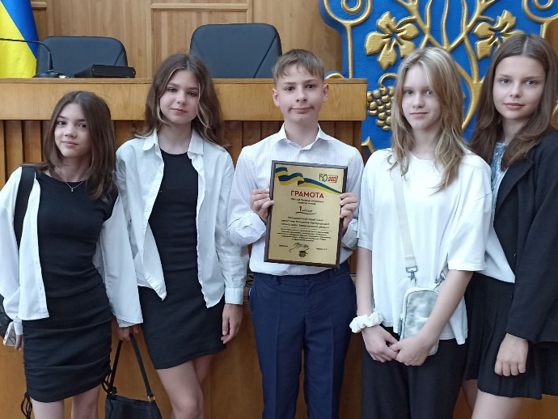

Отже, можемо зробити висновок, що у закладі освіти є всі умови для оволодіння учнями ключовими компетентностями та забезпечується розвиток освітнього середовища у напрямі здоров’язбереження та здорового способу життя.
  - Створення простору інформаційної взаємодії та соціально-культурної комунікації учасників освітнього процесу (бібліотека, інформаційно-ресурс- ний центр тощо)
Освітня діяльність у закладі освіти не можлива без створення інформаційного простору, використання інформаційних ресурсів та комунікацій між учасниками освітнього процесу. Під впливом процесів глобальної інформатизації змінюються мета і завдання загальноосвітньої школи, вони стають більше особистісно орієнтованими, спрямованими, у тому числі, на формування та розвиток здібностей учнів і вчителів щодо опрацювання освітньої інформації.
Шкільна бібліотека як безпосередня частина інформаційного простору в сучасних умовах при масовому доступі до електронних ресурсів має «віднайти « свою роль.Одним із завдань шкільної бібліотеки в процесі її інформатизації та інтеграції до інформаційного простору є формування інформаційної культури особистості учня.
Адміністрація Ужгородського ліцею імені Августина Волошина є новатором в освітньому просторі краю з питання трансформації бібліотеки на сучасний інформаційно-методичний центр, який об’єднує інформаційну, освітню , розвиваючу, культурну, виховну, дозвіллєву функції.
У закладі на базі бібліотеки створено ліцейний бібліотечно-інформаційний центр, що включає:
- бібліотеку з читальним залом
- фоновідеотеку із засобами індивідуального прослуховування
- електронну систему каталогів
- абонентський відділ
- окремі приміщення для збереження бібліотечних фондів
Доступ до каталогу медіа ресурсів можливий з будь-якого комп’ютера в закладі освіти.
Простір бібліотеки переструктурований – з бібліотеки, орієнтованої на збереження фондів, вона перетворена на місце, орієнтоване на користувача (влаштовані осередки для читання – пуфи , килимки, зручні крісла, є можливість для виконання проектної роботи, спілкування). Тут проводяться інтегровані уроки, інформаційно-просвітницькі виховні заходи, здійснюється неформальне спілкування тощо.
Можна констатувати, що бібліотека, як сучасний інформаційний центр, безпосередньо покращує результати навчання, даючи широкий спектр програм, послуг та ресурсів, які підтримують викладання та навчання.
Спостереження за освітнім середовищем та опитування вчителів і учнів дали можливість зробити такі висновки:
- учні із задоволенням працюють в бібліотеці, відвідують її періодично з метою отримання замовленої книги(налічується у цьому році 999 користувачів, учні замовляють в основному книжки наукового та художнього спрямування)
- простір бібліотеки зручний та мотивуючий до навчання
- вчителі та учні отримують достатню підтримку від бібліотеки для реалізації завдань освітнього процесу
- у Стратегії розвитку та річному плані роботи питання із вдосконалення інформаційного простору у закладі відображене
- заклад освіти сприяє вдосконаленню професійної майстерності шкільного бібліотекаря ( у цьому році бібліотекар брала участь у вебінарах з тем:
- Практичні навички і застосування інноваційних форм і методів роботи бібліотек
- Роль книги героїко-патріотичного спрямування у вихованні майбутнього громадянина-патріота України
- Психологічна підтримка та взаємодія з користувачами бібліотеки у кризових ситуаціях(онлайн тренінг
- Шкільна бібліотека як освітній сервіс: практичні інструменти роботи
- Мотивація диджиталпокоління до читання

П і д с у м к о в а т а б л и ц я
Вимога/правило організації освітніх і управлінських процесів закладу освіти та внутрішньої системи забезпечення якості освіти |  | Перший (високий)  4б | Другий (достатній)  3б | Третій (вимагає покращення)  2б | Четвертий (низький)  1б
1.1. Забезпечення комфортних і безпечних умов навчання та праці

 | Територія та приміщення чисті і охайні. На території відсутні колючі дерева, кущі, гриби та рослини з отруйними властивостями, зазначені у відповідному Переліку | +
 | Щоденно здійснюється огляд території щодо її безпечності для учасників освітнього процесу. | +
 | Уся територія ділянки закладу освітлюється у вечірній та нічний час | +
 | Територія закладу недоступна для несанкціонованого заїзду транспорту та доступу сторонніх осіб. У приміщення закладу допускаються виключно учасники освітнього процесу | +
 | Кількість учнів закладу освіти не перевищує його проєктну потужність | +
 | Облаштовано спортивні майданчики з твердим покриттям. Футбольне поле має трав'яне або штучне покриття. | +
 | У приміщеннях закладу освіти повітряно-тепловий режим та освітлення відповідає санітарним нормам. Приміщення прибрані | +
 | Туалети облаштовані відповідно до санітарно-гігієнічних вимог та утримуються в належному стані | +
 | У закладі дотримано питний режим у різні способи | +
 | Приміщення закладу освіти використовуються раціонально. Комплектування класів відбувається з урахуванням чисельності здобувачів освіти, їх особливих освітніх потреб, площі навчальних приміщень | +
 | У закладі освіти є персональні робочі місця для педагогічних працівників, облаштовані місця відпочинку для учасників освітнього процесу | +
 | Заклад освіти забезпечений навчальними кабінетами і приміщеннями, необхідними для реалізації освітньої програми та забезпечення освітнього процесу | +
 | Навчальні кабінети повністю обладнані засобами навчання для виконання відповідної навчальної програми | +
 | Інструктажі/ навчання з охорони праці, безпеки життєдіяльності, пожежної безпеки, правил поведінки в умовах надзвичайних ситуацій із працівниками закладу та здобувачами освіти проводяться систематично (згідно з вимогами законодавства про охорону праці). До проведення інструктажів залучаються працівники Державної служби України з надзвичайних ситуацій. Учасники освітнього процесу дотримуються вимог щодо охорони праці, безпеки життєдіяльності, правил поведінки в умовах надзвичайних ситуацій | +
 | Інструктажі/навчання з педагогічними працівниками щодо надання домедичної допомоги, реагування на випадки травмування або погіршення самопочуття здобувачів освіти та працівників під час освітнього процесу проводяться систематично (згідно з вимогами законодавства про охорону праці). Педагогічні працівники та керівництво у разі нещасного випадку діють у встановленому порядку | +
 | У закладі освіти створено умови для формування культуриздорового харчування у здобувачів освіти. Учасники освітнього процесу задоволені умовами харчування | +
 | Комп’ютери закладу освіти обладнані технічними засобами та інструментами контролю щодо безпечного користування мережею Інтернет | +
 | У закладі освіти систематично проводиться (під час уроків, позакласних заходів) робота зі здобувачами освіти та їхніми батьками щодо попередження кібербулінгу та безпечного використання мережі Інтернет | +
 | У закладі освіти налагоджена система роботи з адаптації та інтеграції здобувачів освіти до освітнього процесу, педагогічних працівників до професійної діяльності. Переважна більшість батьків вважають, що у їхніх дітей не виникали проблеми з адаптацією до умов закладу освіти | +
2. Створення освітнього середовища, вільного від будь-яких форм насильства та дискримінації
 | У закладі освіти розроблено, затверджено та оприлюднено на сайті закладу План заходів, спрямованих на запобігання та протидію булінгу (цькуванню). Заходи проводяться регулярно відповідно до плану роботи | +
 | Здобувачі освіти та педагогічні працівники вважають освітнє середовище безпечним і психологічно комфортним | +
 | Керівництво та педагогічні працівники закладу освіти проходять навчання (у тому числі дистанційно) з протидії булінгу, співпрацюють з компетентними фахівцями, ознайомлюються з нормативно-правовими документами щодо виявлення ознак булінгу, іншого насильства та запобігання йому | +
 | Заклад освіти залучає представників правоохоронних органів, інших фахівців з питань запобігання та протидії булінгу | +
 | У закладі освіти оприлюднено правила поведінки, створені спільно з учасниками освітнього процесу, що засновані на правах людини й спрямованіна формування позитивної мотивації в поведінці учасників освітнього процесу. Учасники освітнього процесу ознайомлені з ними та дотримуються їх | +
 | У закладі освіти здійснюється постійний аналіз причин відсутності здобувачів освіти, на основі результатів аналізу приймаються відповідні рішення, які є результативними | +
 | Заклад реагує на звернення про випадки булінгу, приймаються відповідні рішення, простежується результат виконання цих рішень, здійснюється аналіз звернень та ефективності прийнятих рішень | +
 | Психологічна служба закладу освіти здійснює системну роботу з виявлення, реагування та запобігання булінгу, іншому насильству. Здобувачі освіти, яким необхідна психолого-соціальна підтримка, отримують її | +
 | Заклад освіти повідомляє службу у справах дітей, правоохоронні органи про факти булінгу та іншого насильства | +
3.Формування інклюзивного, розвивального та мотивуючого до навчання освітнього простору
 | У закладі освіти забезпечено архітектурну доступність (забезпечено безбар’єрний доступ до території, споруди). Приміщення і територія адаптовані до використання учасниками освітнього процесу, зокрема: туалетні кімнати, навчальні приміщення, їдальня, маршові сходи (наявність мобільних підйомників), коридори, гардероб облаштовані з урахування індивідуальних освітніх потреб | +
 | У закладі освіти наявні та використовуються ресурсна кімната, дидактичні засоби відповідно до освітніх потреб здобувачів освіти |  |  | +
 | У закладі освіти формуються навички здорового способу життя та екологічно доцільної поведінки у здобувачів освіти в освітньому процесі, у тому числі через освітні проекти | +
 | Простір закладу освіти, обладнання, засоби навчання сприяють формуванню ключових компетентностей та наскрізних умінь здобувачів освіти | +
 | У закладі освіти створений інформаційно-ресурсний центр, який використовується для навчальної, проектної,, дослідницької, творчої діяльності, організації різних форм роботи, комунікації учасників освітнього процесу. Ресурси бібліотеки використовуються для формування в учнів інформаційно комунікативної компетентності через проведення консультацій, навчальних занять, позаурочних заходів | +
Всього за вимогою:  112+3+2+0 = 3,9  30 |  | 28 | 1 | 1 | 0
Висновок: високий рівень

